Assignment 1
HSF302 – Cinema Ticket Booking System
Link github bài tập nhóm:
Họ tên thành viên nhóm
STT | Mã SV | Họ tên | Vai trò | Phân công theo module, công việc
01 | DE200388 | Nguyễn Văn Chương | Leader | - Khởi tạo dự án, cấu trúc package, layout giao diện & quy trình Git Flow (TODO 1–3).  - Thiết kế Entity & Repository: Account, Customer, Booking, Ticket (TODO 4–7, 9–10).  - Xây dựng tầng Service Contracts, xử lý ngoại lệ tập trung & Interceptor phân quyền (TODO 11–12, 15).  - Module Xác thực & Hồ sơ: Đăng nhập, đăng ký, cập nhật hồ sơ & đổi mật khẩu (TODO 13–14, 30).  - Quản lý Khách hàng (Admin) & Quản lý Đơn vé (Admin + Customer) (TODO 16–17, 24–25, 28–29).  - Hoàn thiện tài liệu README, smoke test & đóng gói release v1.0.0 (TODO 32).
02 | DE201028 | Trần Hữu Hà | Member | - Nạp dữ liệu mẫu tự động DataSeeder (TODO 8).  - Quản lý Thể loại phim: CRUD thể loại & kiểm tra ràng buộc khoá ngoại (TODO 18).  - Quản lý Phim: CRUD phim, tìm kiếm, lọc kết hợp, phân trang, sắp xếp & xóa mềm (TODO 19–21).  - Quản lý Phòng chiếu: CRUD phòng & kiểm soát sức chứa (TODO 22).  - Quản lý Suất chiếu: CRUD lịch chiếu & thuật toán kiểm tra chống trùng lịch phòng (TODO 23).  - Báo cáo doanh thu theo kỳ & Dashboard thống kê quản trị (TODO 26).  - Phân hệ Khách hàng: Trang chủ xem phim & chi tiết lịch chiếu theo ngày (TODO 27).  - Chức năng Bonus: Hệ thống đánh giá & bình luận phim cho khách đã xem (TODO 31).

Mục lục

1. Part 0 — Khởi tạo dự án 5
1.1. TODO 1 — Tạo project Spring Boot 5
1.2. TODO 2 — Cấu hình ứng dụng & kết nối SQL Server 6
1.3. TODO 3 — Cấu trúc package & layout Thymeleaf 6
1.4. TODO 4 — Enum, Account, Customer (1–1) 6
1.5. TODO 5 — Genre, Movie (1–N) 7
1.6. TODO 6 — Room, Showtime 7
1.7. TODO 7 — Booking, Ticket, Review (khoá kép) 8
1.8. TODO 8 — Seed dữ liệu mẫu 9
2. Part B — Repository 9
2.1. TODO 9 — Repository & derived query 9
2.2. TODO 10 — Custom query (Q1–Q12) 10
3. Part C — Service & xử lý lỗi 13
3.1. TODO 11 — Service interface, exception, tiện ích 13
3.2. TODO 12 — Xử lý lỗi tập trung & trang lỗi 13
4. Part D — Xác thực & phân quyền 15
4.1. TODO 13 — Đăng nhập / đăng xuất 15
4.2. TODO 14 — Đăng ký tài khoản khách hàng 16
4.3. TODO 15 — Phân quyền bằng HandlerInterceptor 17
5. Part E — Admin: Quản lý khách hàng 18
5.1. TODO 16 — Danh sách & tìm kiếm khách hàng 18
5.2. TODO 17 — Thêm / sửa / khoá / xoá khách hàng 19
6. Part F — Admin: Thể loại & phim 19
6.1. TODO 18 — CRUD thể loại 19
6.2. TODO 19 — Danh sách phim: tìm, lọc, phân trang, sắp xếp 20
6.3. TODO 20 — Thêm / sửa phim 22
6.4. TODO 21 — Xoá phim (soft delete) 23
7. Part G — Admin: Phòng & suất chiếu 23
7.1. TODO 22 — CRUD phòng chiếu 23
7.2. TODO 23 — CRUD suất chiếu & kiểm tra trùng lịch 24
8. Part H — Admin: Đặt vé & báo cáo 26
8.1. TODO 24 — Danh sách & chi tiết đơn đặt vé (Admin) 26
8.2. TODO 25 — Xác nhận / huỷ đơn 26
8.3. TODO 26 — Báo cáo doanh thu & Dashboard 27
9. Part I — Customer 29
9.1. TODO 27 — Trang chủ & chi tiết phim 29
9.2. TODO 28 — Đặt vé chọn ghế 31
9.3. TODO 29 — Lịch sử đặt vé & huỷ đơn 32
9.4. TODO 30 — Hồ sơ cá nhân & đổi mật khẩu 33
9.5. TODO 31 — (Bonus) Đánh giá phim 35
10. Part J — Hoàn thiện 37
10.1. TODO 32 — README, test, release v1.0.0 37

Part 0 — Khởi tạo dự án

TODO 1 — Tạo project Spring Boot
- Kết quả
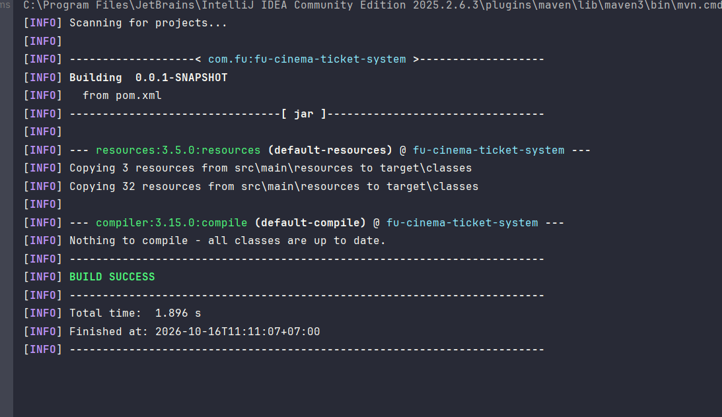
- Commit:
◦ chore(setup): init spring boot project | Refs #2
◦ chore(setup): add dependencies for web, thymeleaf, jpa, validation and mssql | Refs #2
- Checklist: [ ] mvn spring-boot:run khởi động thành công.

TODO 2 — Cấu hình ứng dụng & kết nối SQL Server
- Kết quả
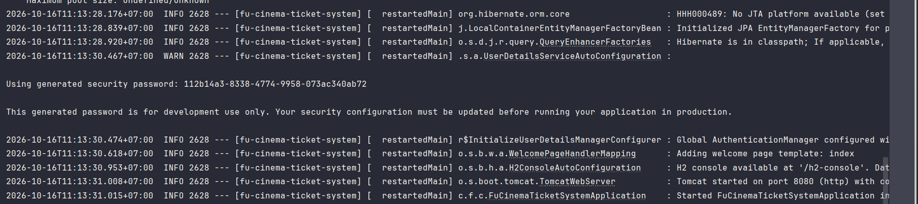

- Commit:
◦ chore(config): add application properties with local profile | Refs #2
◦ chore(config): add test profile with h2 | Refs #2
- Checklist: [ ] Kết nối được SQL Server; không có mật khẩu thật trong repository.

TODO 3 — Cấu trúc package & layout Thymeleaf
- Kết quả
- Commit:
◦ chore(setup): create layered package structure | Refs #2
◦ feat(layout): add base thymeleaf layout with role-based menu | Refs #2
- Checklist: [ ] Trang chủ hiển thị layout; menu khác nhau khi chưa đăng nhập / Admin / Customer.

TODO 4 — Enum, Account, Customer (1–1)
- Kết quả
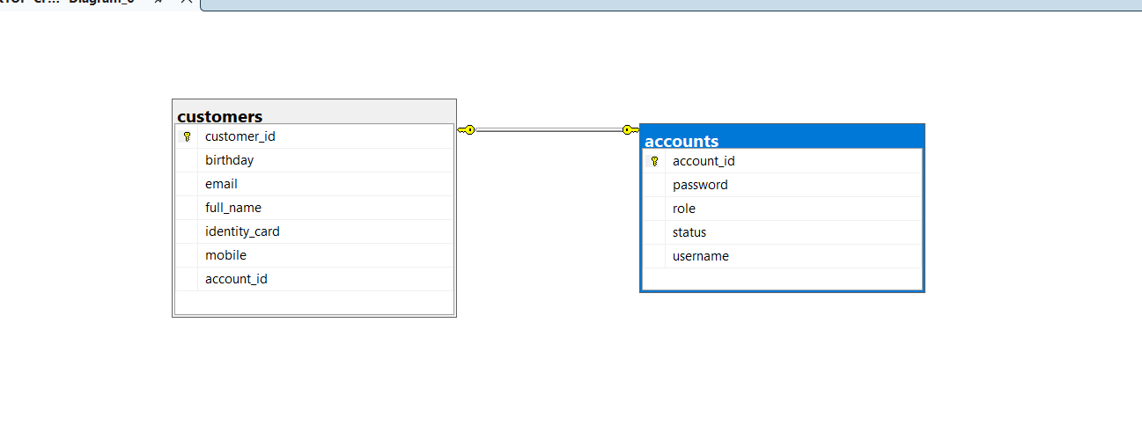
- Commit:
◦ feat(entity): add enums for roles and statuses | Refs #3
◦ feat(entity): add account and customer with one-to-one mapping | Refs #3
- Checklist: [ ] Bảng accounts, customers được tạo, FK + unique đúng. Enum lưu dạng chuỗi.

TODO 5 — Genre, Movie (1–N)
- Kết quả
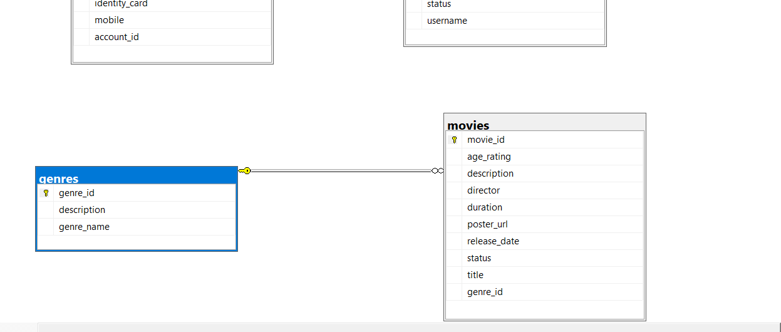

- Commit:
◦ feat(entity): add genre and movie entities | Refs #3
- Checklist: [ ] FK genre_id NOT NULL; title, genre_name có ràng buộc phù hợp.

TODO 6 — Room, Showtime
- Kết quả
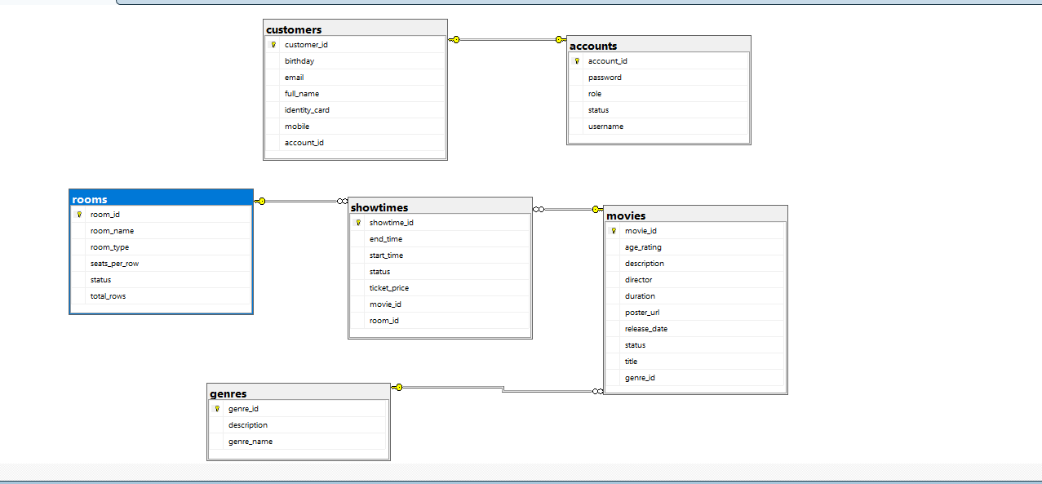
- Commit:
◦ feat(entity): add room and showtime entities | Refs #3
- Checklist: [ ] FK movie_id, room_id; kiểu LocalDateTime cho thời gian; giá kiểu BigDecimal.

TODO 7 — Booking, Ticket, Review (khoá kép)
- Kết quả:
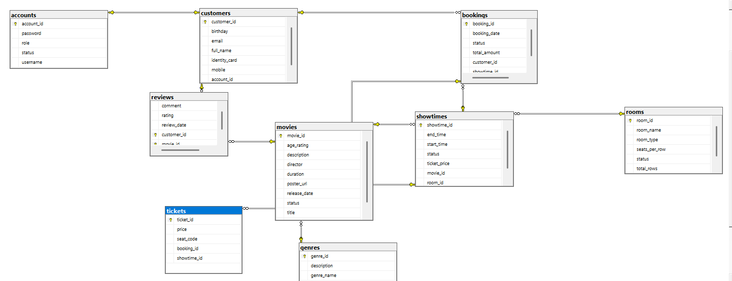
- Commit:
◦ feat(entity): add booking and ticket with cascade | Refs #3
◦ feat(entity): add review with composite key | Refs #3
- Checklist: [ ] Bảng reviews có PK kép (customer_id, movie_id).

TODO 8 — Seed dữ liệu mẫu
- Kết quả
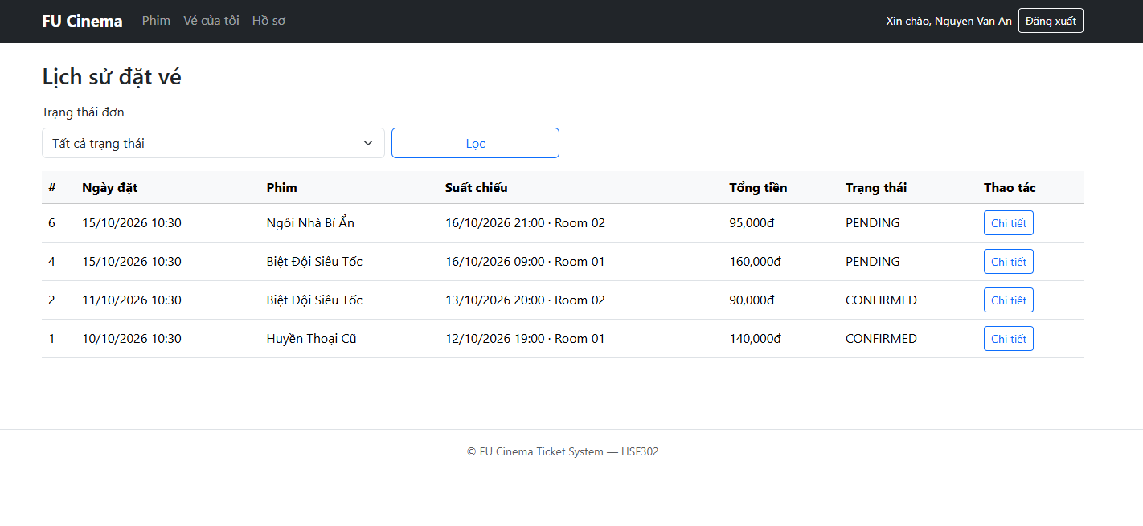
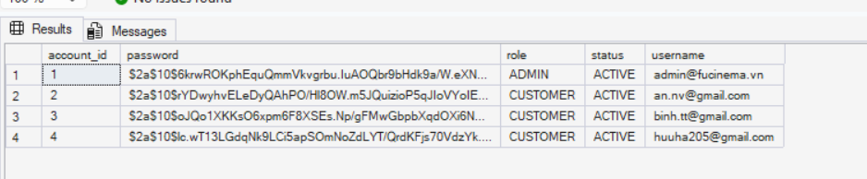

- Commit:
◦ feat(seed): add password encoder bean | Refs #4
◦ feat(seed): seed accounts, customers, genres and movies | Refs #4
◦ feat(seed): seed rooms, showtimes and sample bookings | Refs #4
- Checklist: [ ] Đăng nhập được bằng tài khoản mẫu ở TODO 13; dữ liệu đủ để test mọi chức năng.

Part B — Repository

TODO 9 — Repository & derived query
- Kết quả:
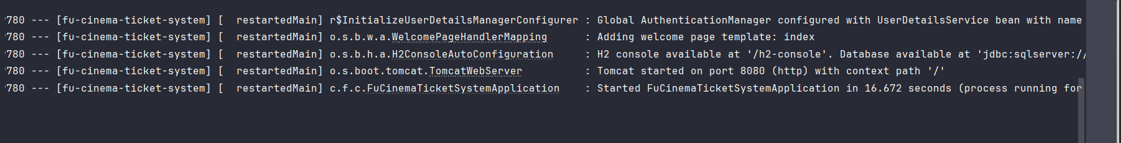

- Commit:
◦ feat(repository): add jpa repositories for all entities | Refs #3
- Checklist: [ ] App khởi động không lỗi PropertyReferenceException.

TODO 10 — Custom query (Q1–Q12)
- Kết quả:

Q3 — Kiểm tra suất chiếu trùng lịch
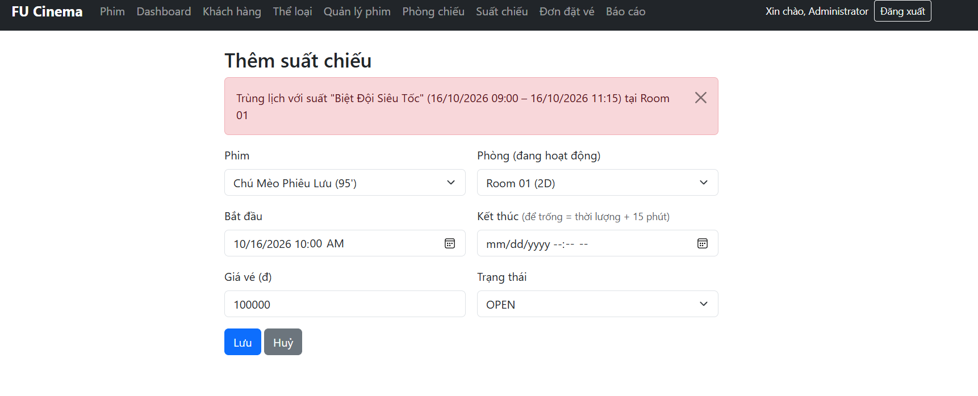
Q4 — Ghế đã bán và ghế của đơn đã hủy

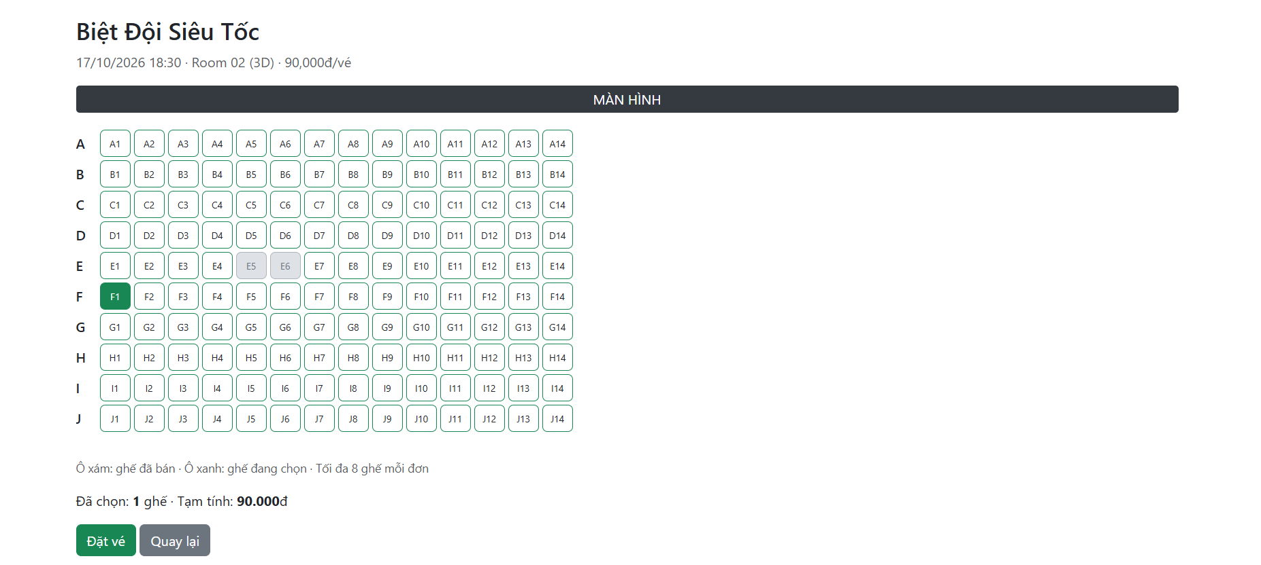
Q7 — Doanh thu theo phim
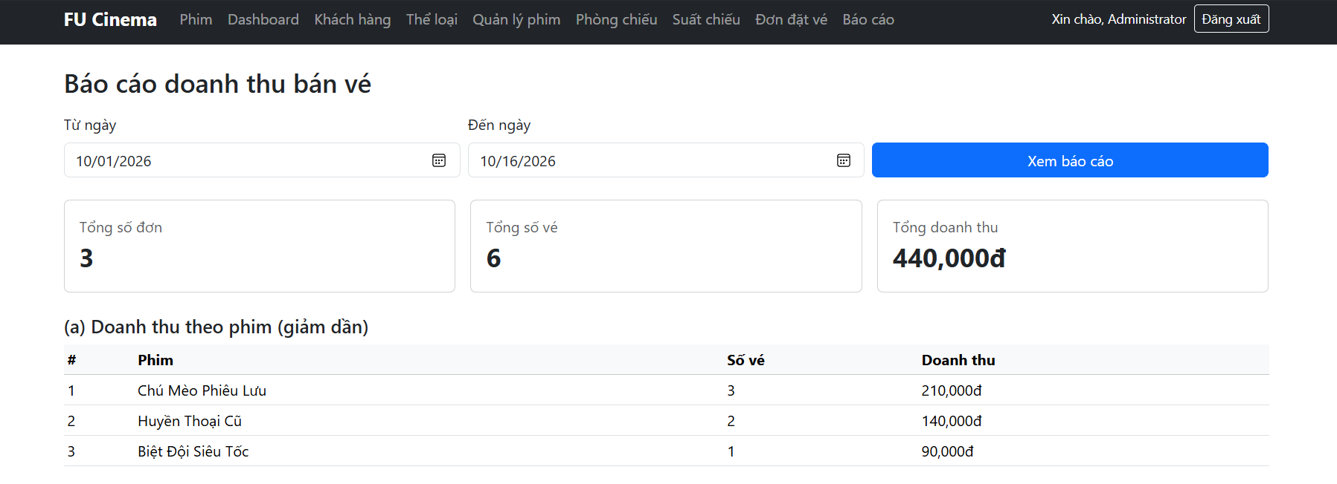
Q10 — Phim chưa có đánh giá
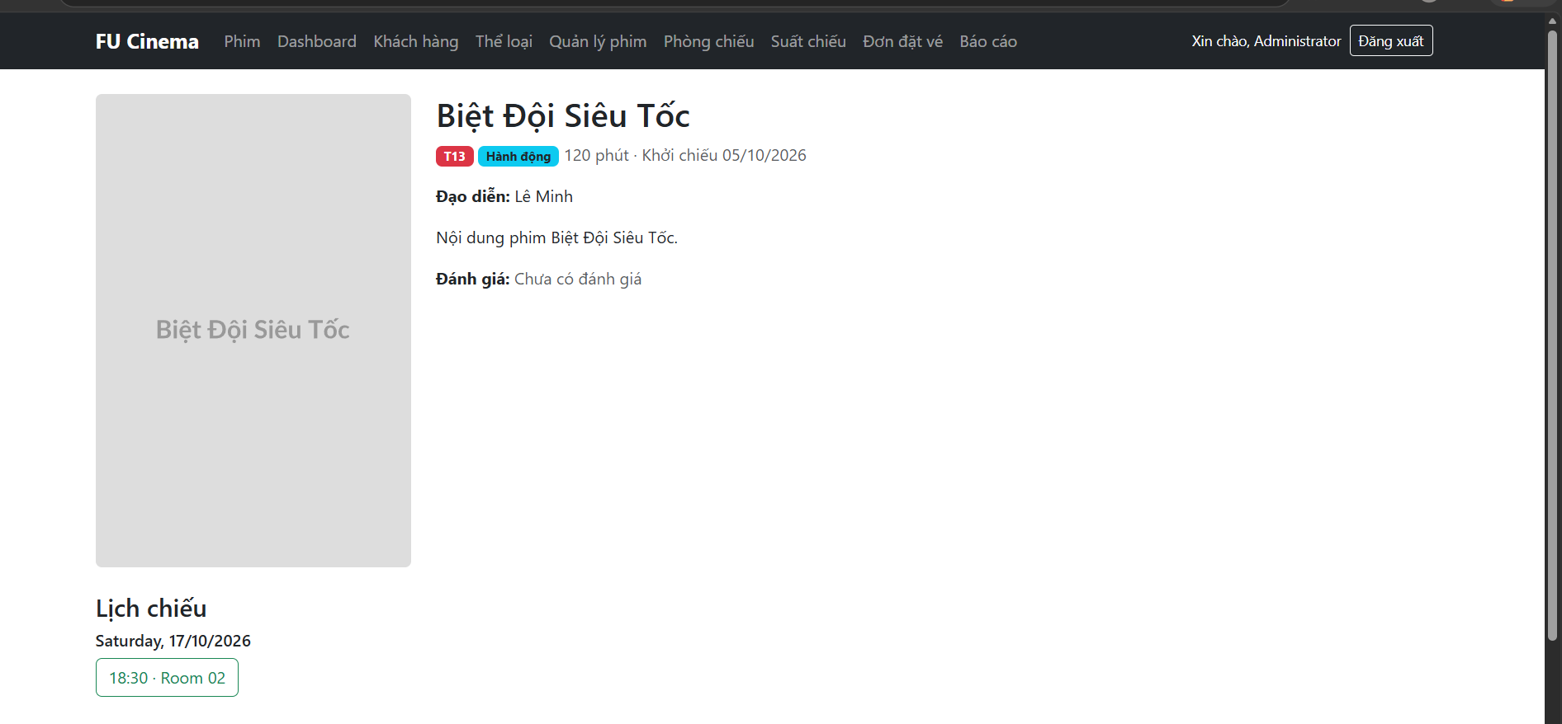
Q11 — Số suất chiếu hôm nay theo phòng
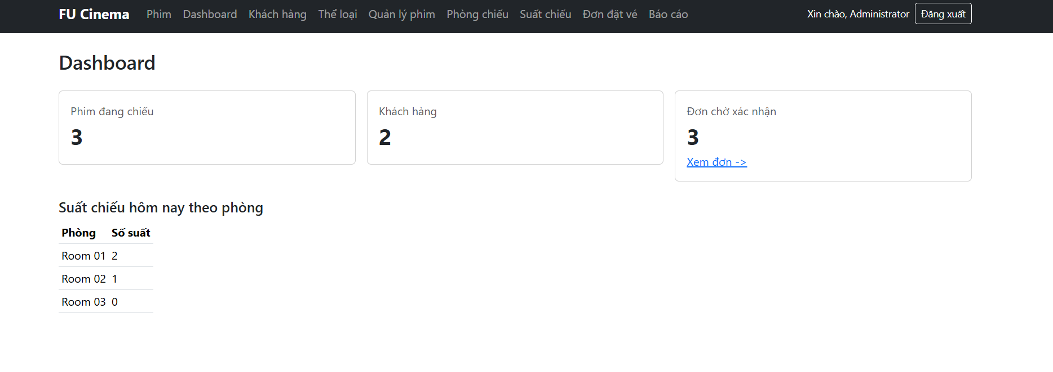

- Commit:
◦ feat(repository): add search queries with pagination | Refs #3
◦ feat(repository): add showtime overlap and sold seats queries | Refs #3
◦ feat(repository): add revenue report query with dto projection | Refs #3
◦ feat(repository): add bulk cancel query and native dashboard query | Refs #3
- Checklist: [ ] Mỗi query trả đúng kết quả trên dữ liệu mẫu (kiểm tra qua màn hình hoặc test).

Part C — Service & xử lý lỗi

TODO 11 — Service interface, exception, tiện ích
- Kết quả
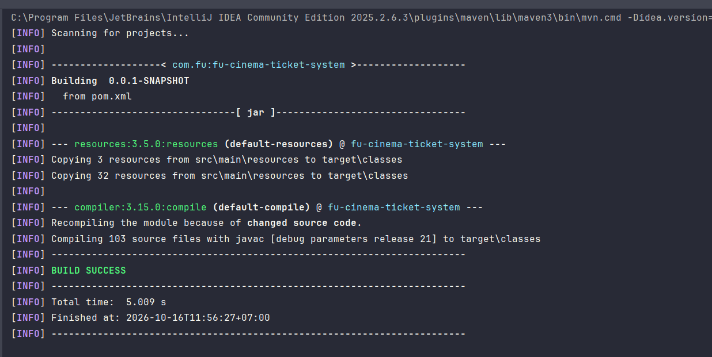
- Commit:
◦ feat(service): add service interfaces for all modules | Refs #5
◦ feat(error): add business and not-found exceptions | Refs #5
◦ feat(util): add validation, date and paging helpers | Refs #5
- Checklist: [ ] Controller chỉ gọi service; mọi rule ở mục 5 được kiểm tra trong service.

TODO 12 — Xử lý lỗi tập trung & trang lỗi
- Kết quả
ID không tồn tại
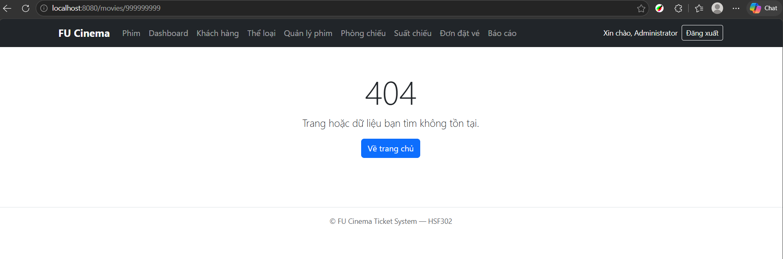
ID sai định dạng
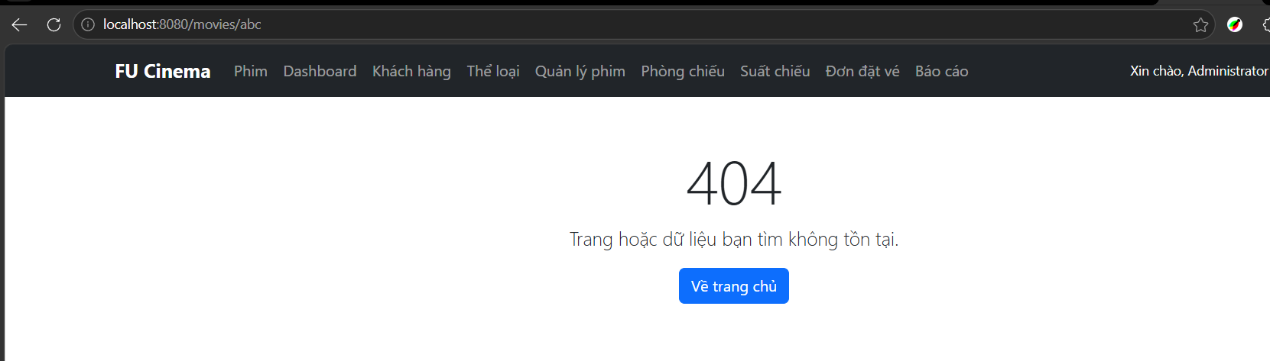
Lỗi nghiệp vụ
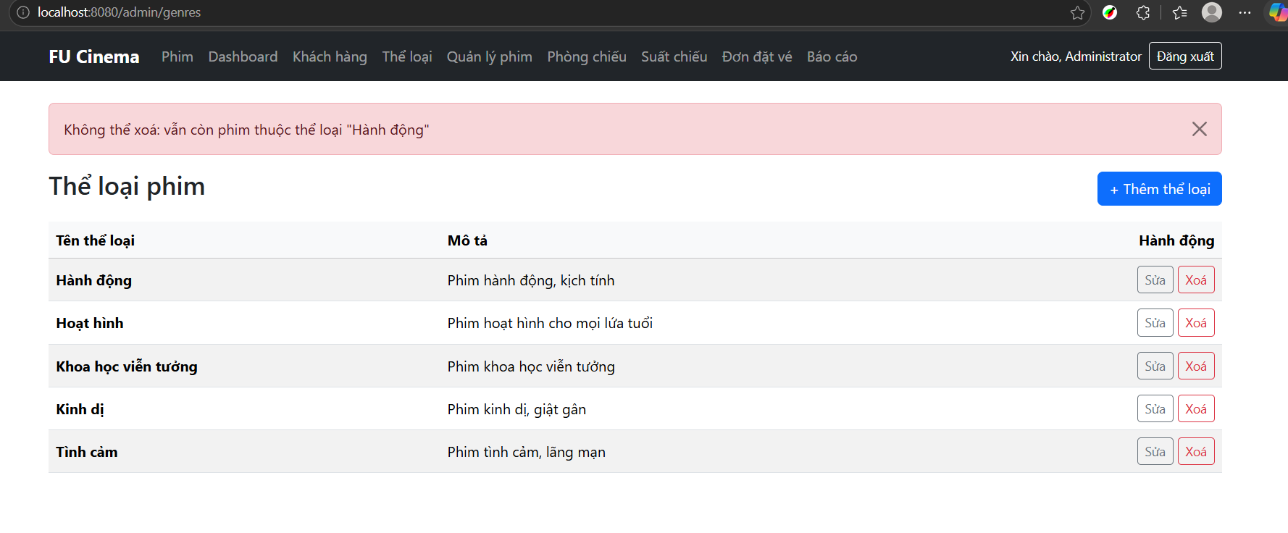

- Commit:
◦ feat(error): add global exception handler and error pages | Refs #5
- Checklist: [ ] Nhập ID không tồn tại → trang 404; vi phạm nghiệp vụ → thông báo rõ ràng, không lộ stack trace.

Part D — Xác thực & phân quyền

TODO 13 — Đăng nhập / đăng xuất
- Kết quả
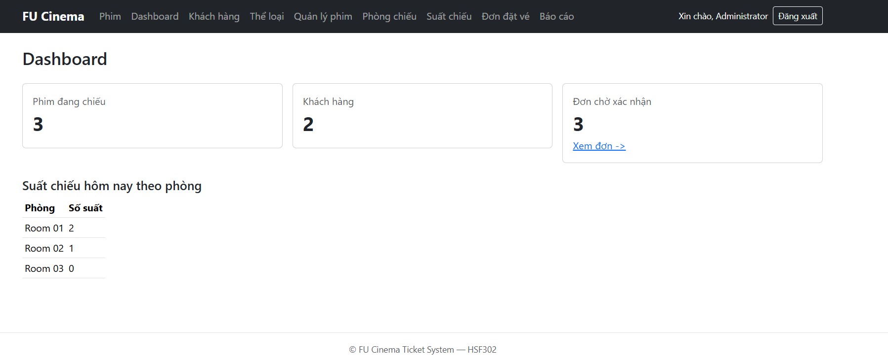
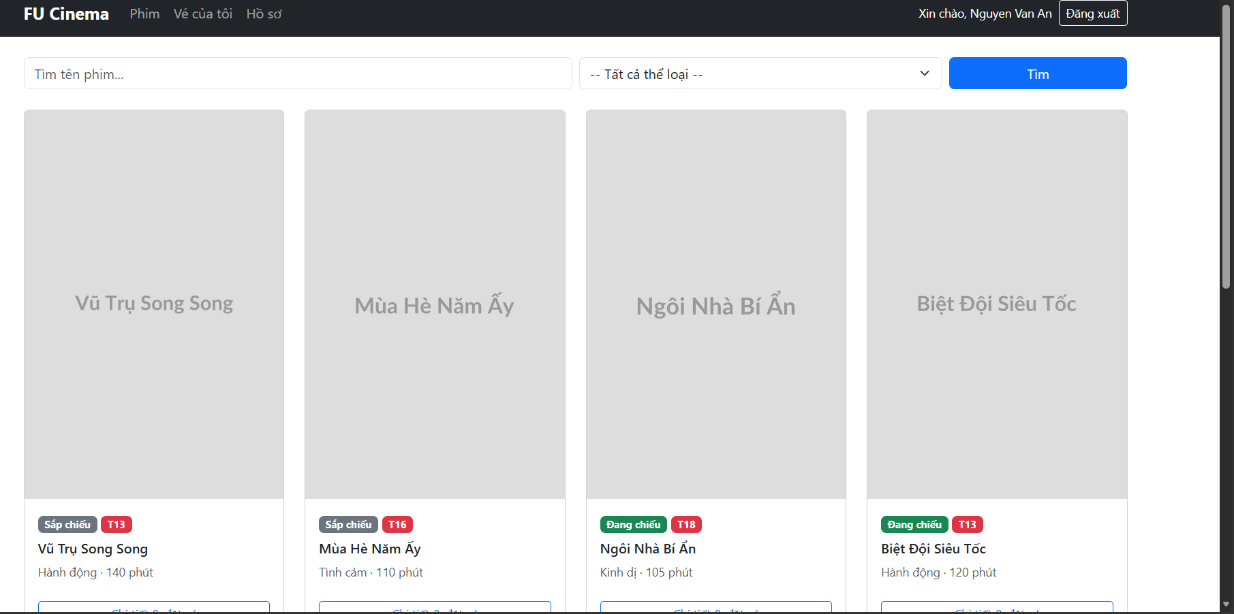
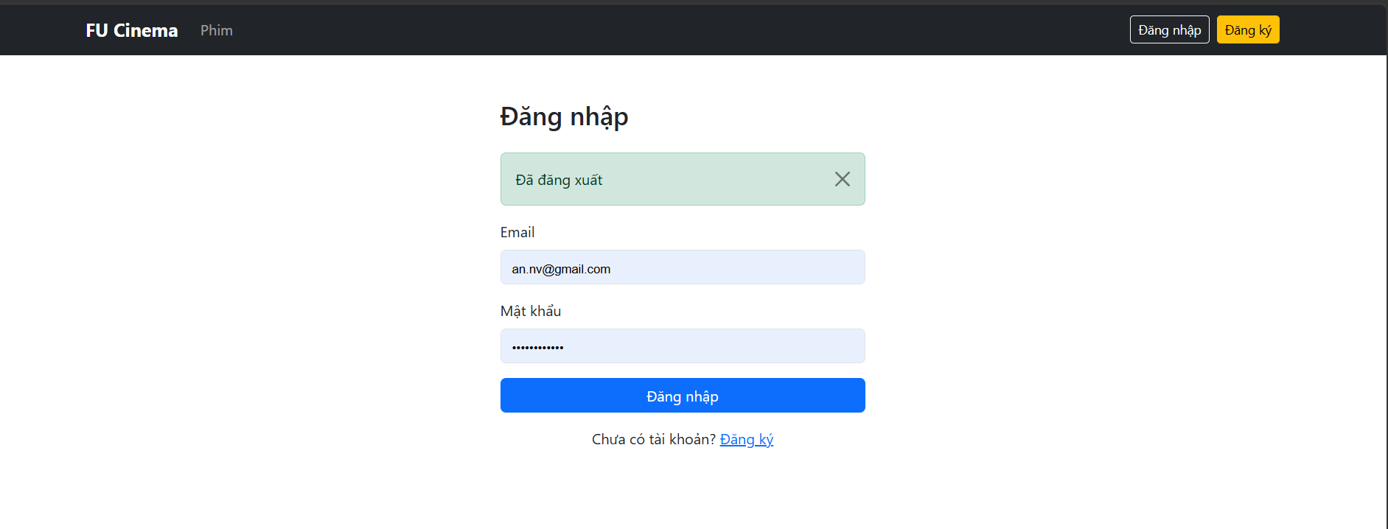
- Commit:
◦ feat(auth): add login and logout with session | Refs #6
◦ feat(auth): block locked accounts on login | Refs #6
◦ feat(auth): expose current user to all views | Refs #6
- Checklist: [ ] Sai mật khẩu / tài khoản LOCKED → báo lỗi (BR-03). Đăng xuất xoá session.

TODO 14 — Đăng ký tài khoản khách hàng
- Kết quả
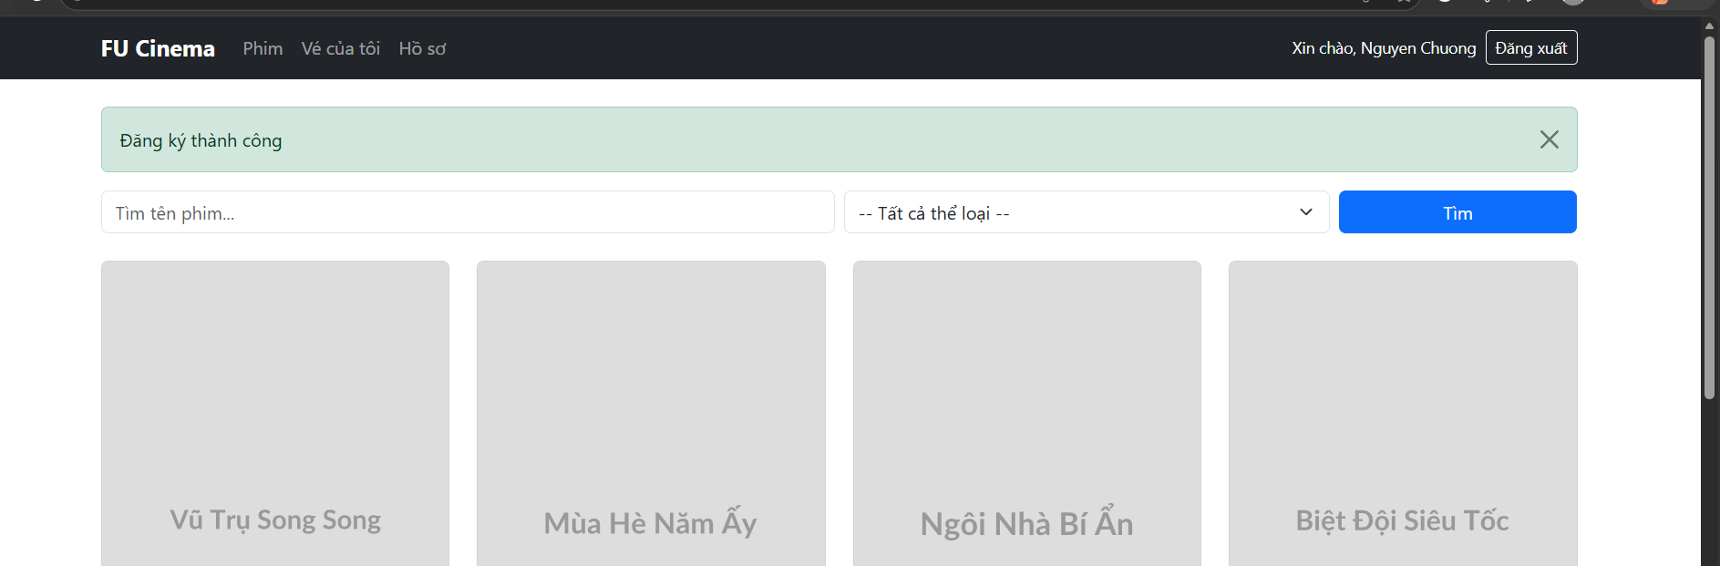
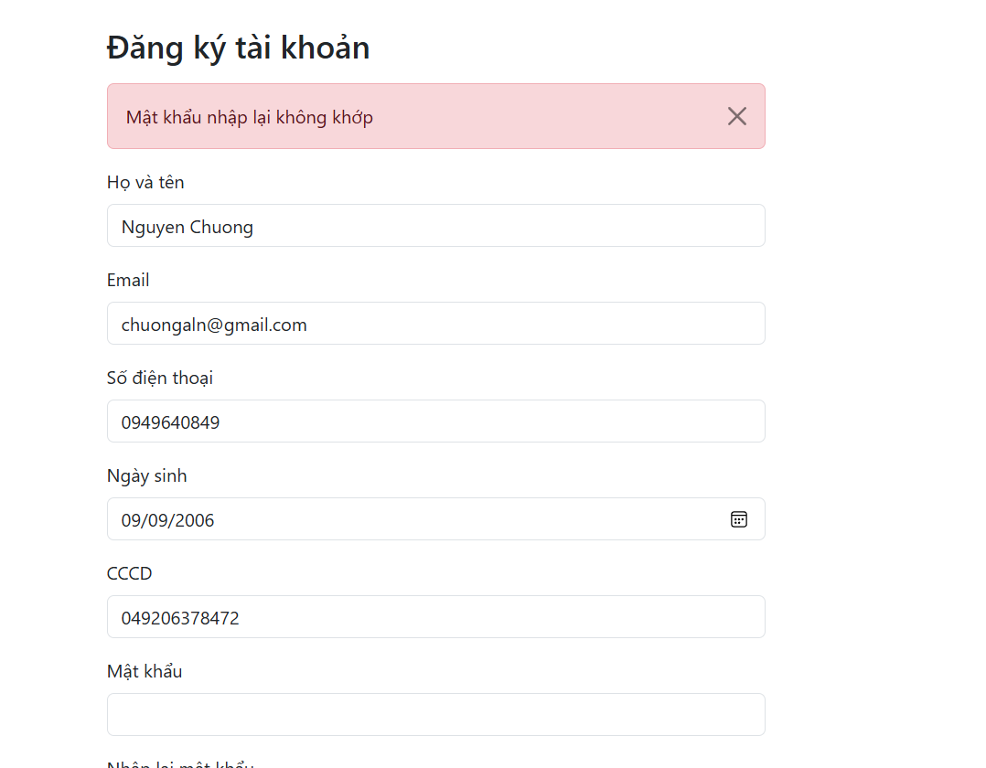
- Commit:
◦ feat(auth): add customer registration with validation | Refs #6
- Checklist: [ ] Validate BR-01, BR-02; dữ liệu nhập được giữ lại khi lỗi.

TODO 15 — Phân quyền bằng HandlerInterceptor
- Kết quả
Customer vào /admin: redirect sang trang 403

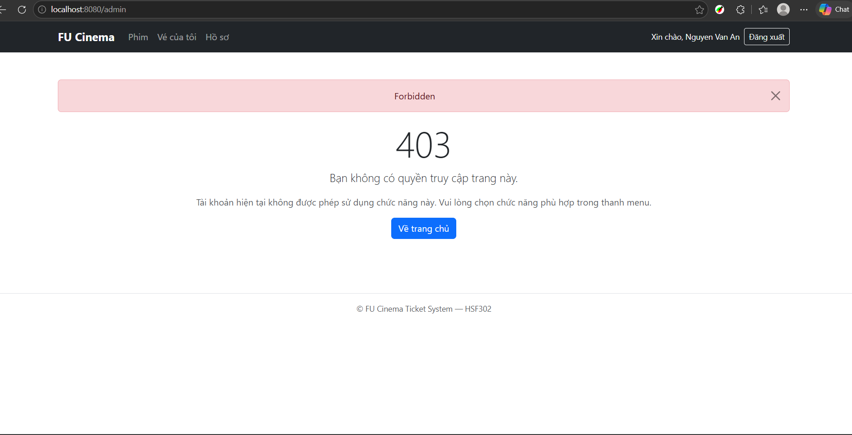
- Commit:
◦ feat(auth): add role-based interceptor for admin and customer paths | Refs #6
◦ feat(error): add 403 page for forbidden access | Refs #6
- Checklist: [ ] Customer vào /admin/ → 403; khách vào /customer/ → /login.

Part E — Admin: Quản lý khách hàng

TODO 16 — Danh sách & tìm kiếm khách hàng
- Kết quả
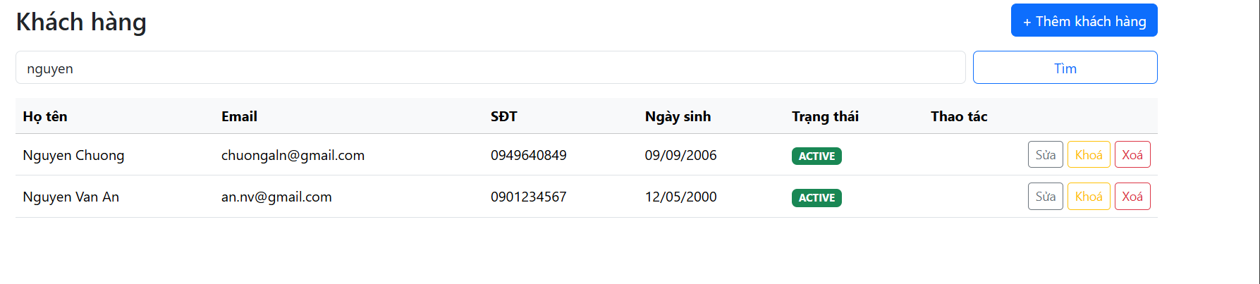
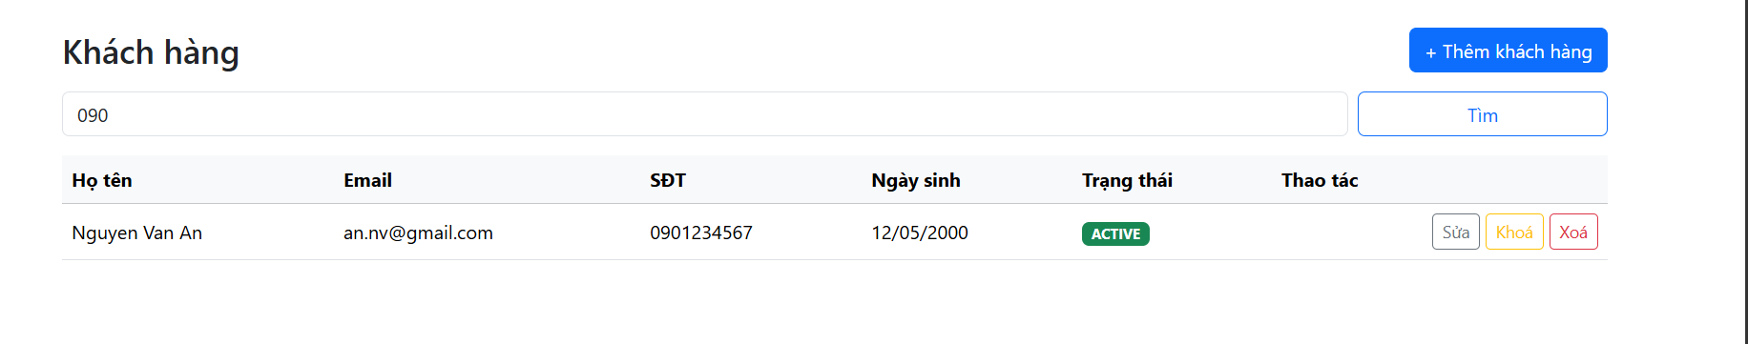
- Commit:
◦ feat(customer): add customer search query with pagination | Refs #7
◦ feat(customer): add admin customer list page | Refs #7
- Checklist: [ ] Từ khoá không phân biệt hoa thường; giữ từ khoá khi chuyển trang.

TODO 17 — Thêm / sửa / khoá / xoá khách hàng
- Kết quả:
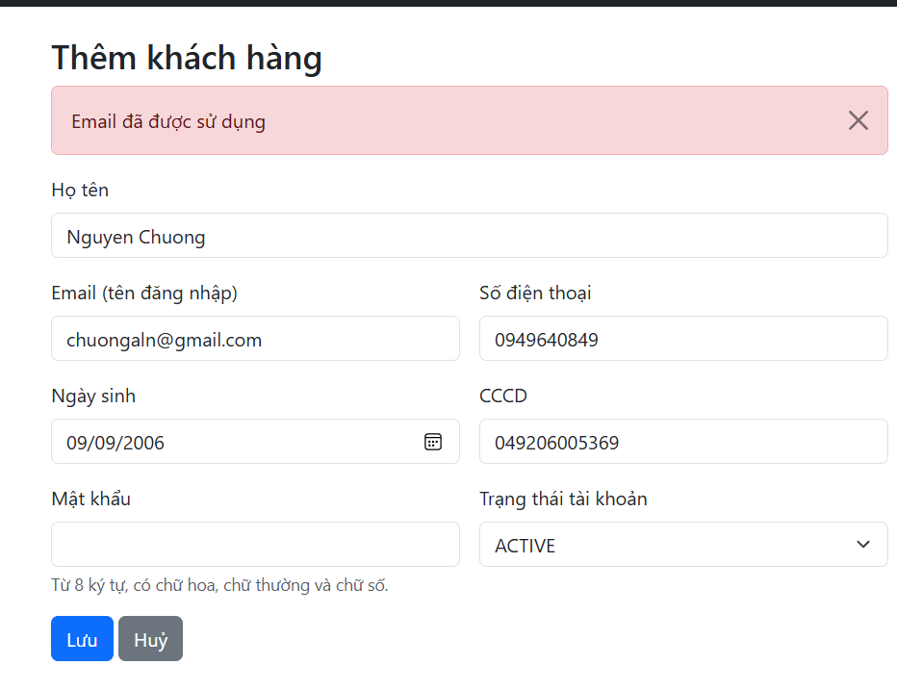
- Commit:
◦ feat(customer): add create and edit customer form | Refs #7
◦ feat(customer): lock and unlock customer account | Refs #7
◦ feat(customer): delete customer or lock when bookings exist | Refs #7
- Checklist: [ ] Có hộp xác nhận trước khi xoá; thông báo rõ "đã xoá" hay "đã khoá".

Part F — Admin: Thể loại & phim

TODO 18 — CRUD thể loại
- Kết quả
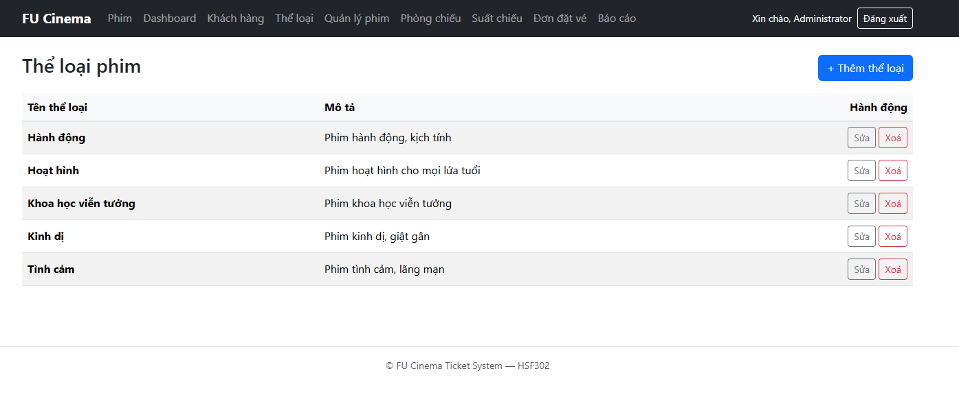
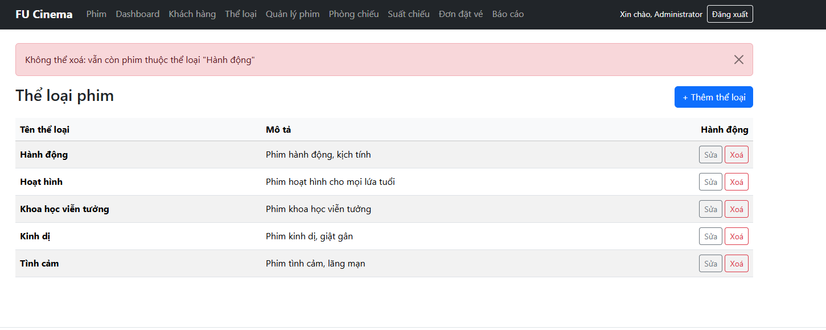

- Commit:
◦ feat(genre): add genre service with duplicate and delete checks | Refs #8
◦ feat(genre): add admin genre pages | Refs #8
- Checklist: [ ] Xoá thể loại còn phim → báo lỗi, không xoá.

TODO 19 — Danh sách phim: tìm, lọc, phân trang, sắp xếp
- Kết quả
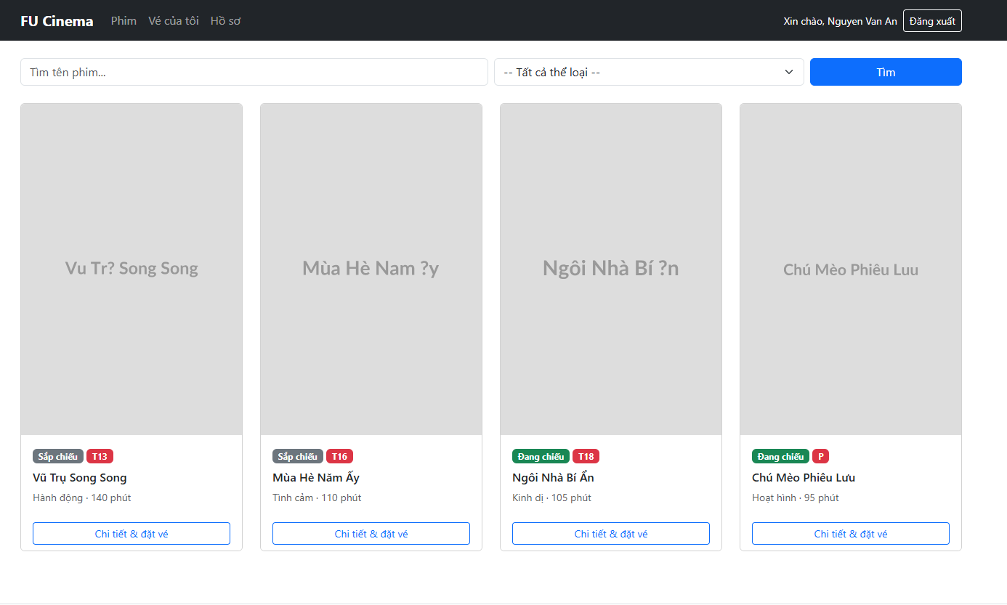
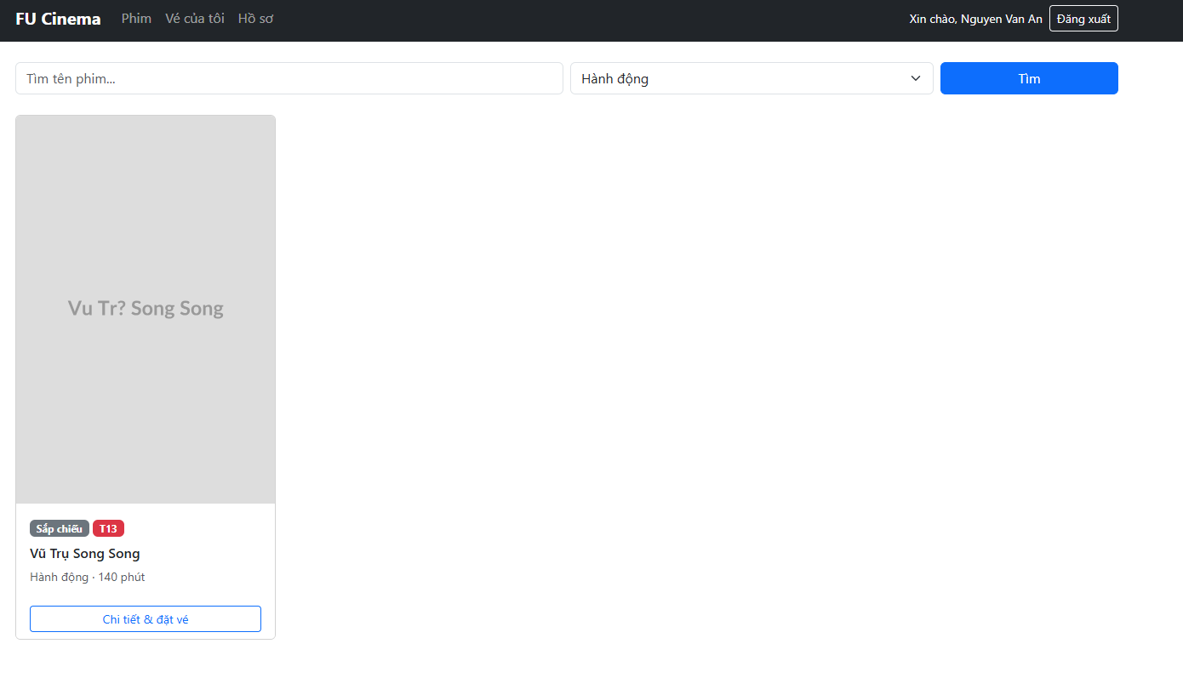

- Commit:
◦ feat(movie): add movie search with genre and status filters | Refs #9
◦ feat(movie): add admin movie list with pagination and sorting | Refs #9
- Checklist: [ ] Các tiêu chí lọc kết hợp được với nhau.

TODO 20 — Thêm / sửa phim
- Kết quả
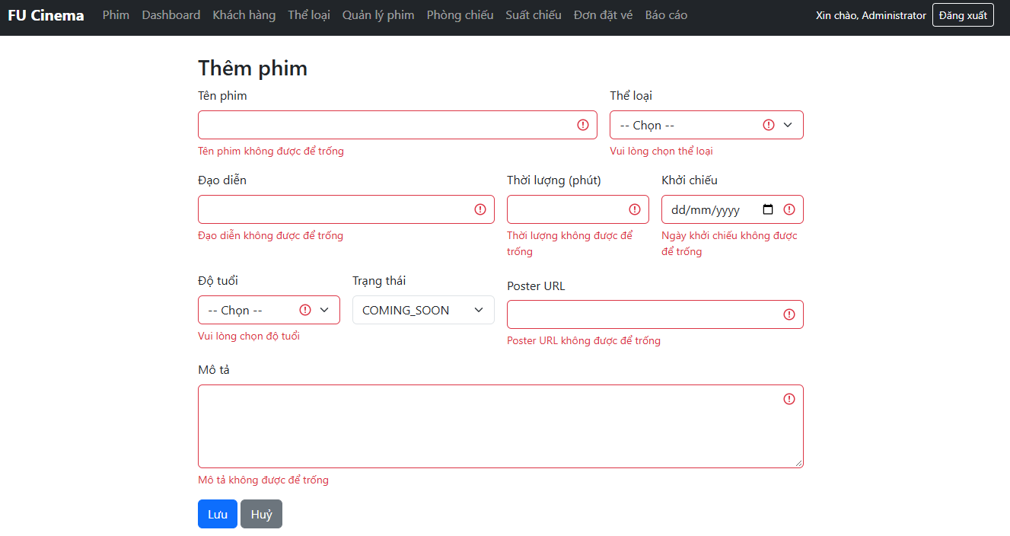
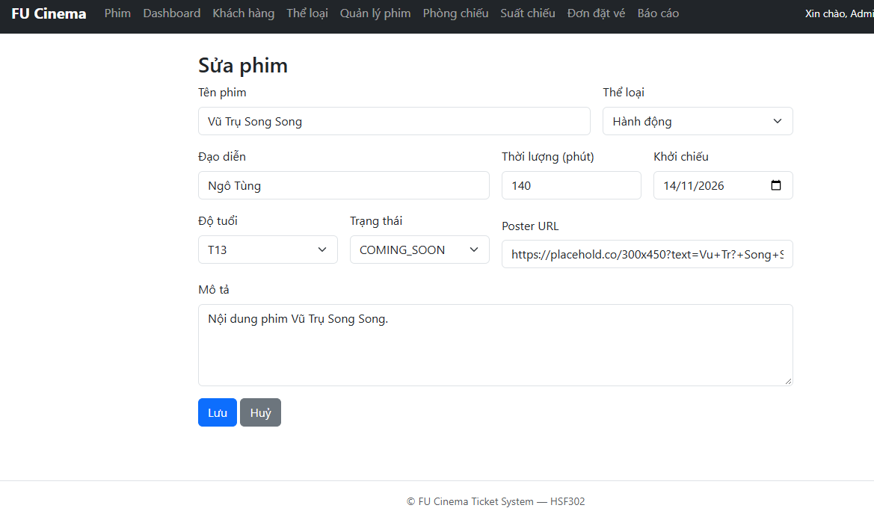

- Commit:
◦ feat(movie): add movie form with validation | Refs #9
- Checklist: [ ] Lỗi validate hiển thị cạnh từng trường.

TODO 21 — Xoá phim (soft delete)
- Kết quả
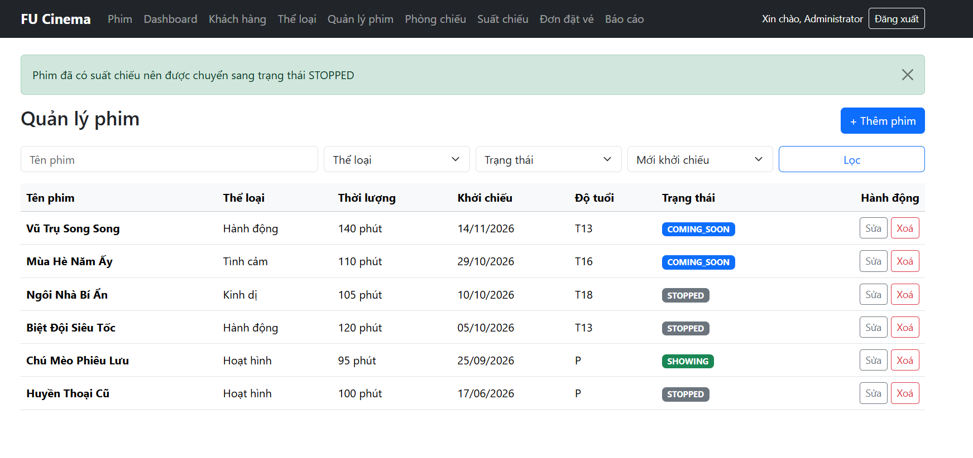

- Commit:
◦ feat(movie): soft delete movie that has showtimes | Refs #9
- Checklist: [ ] Phim đã có suất chiếu → chuyển STOPPED, thông báo tương ứng.

Part G — Admin: Phòng & suất chiếu

TODO 22 — CRUD phòng chiếu
- Kết quả
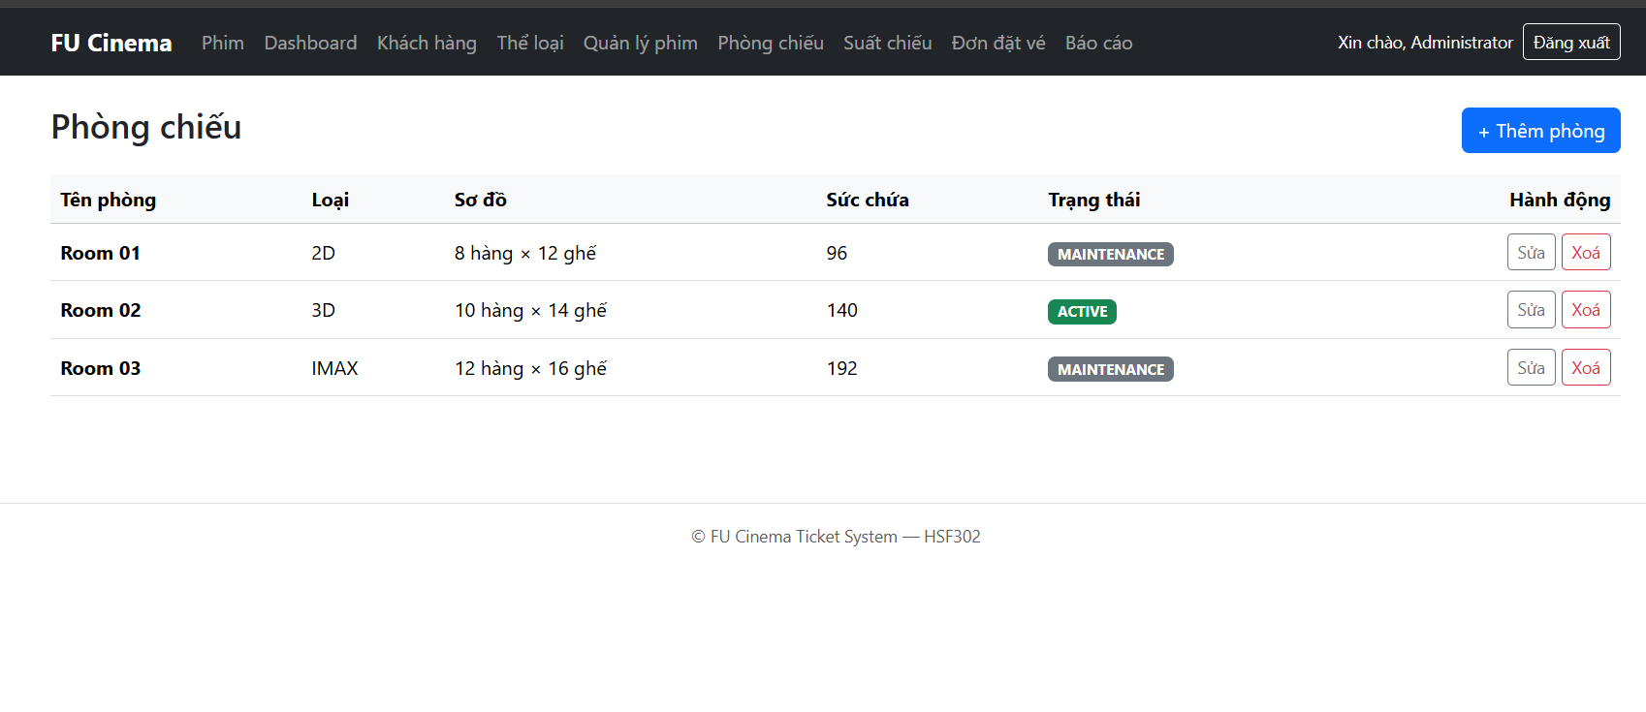
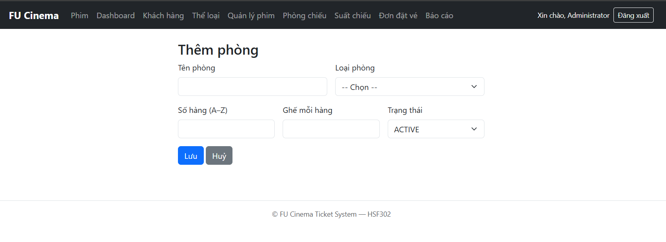

- Commit:
◦ feat(room): add room service and admin pages | Refs #10
◦ feat(room): prevent deleting or resizing rooms with showtimes | Refs #10
- Checklist: [ ] Hiển thị sức chứa = TotalRows × SeatsPerRow.

TODO 23 — CRUD suất chiếu & kiểm tra trùng lịch
- Kết quả
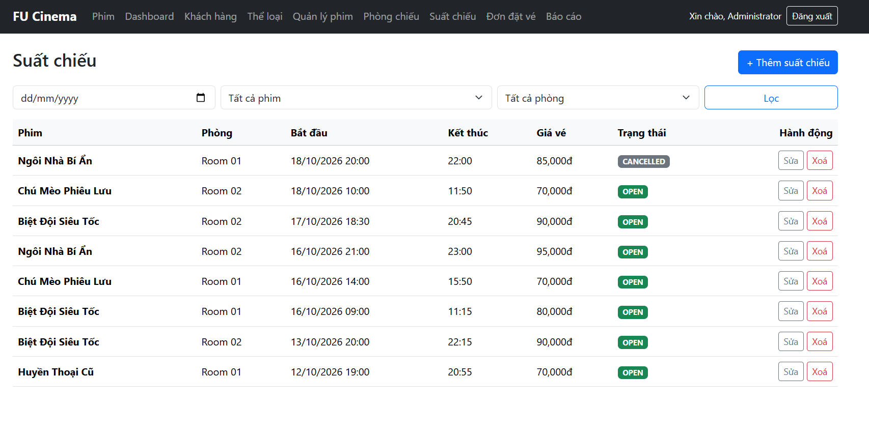
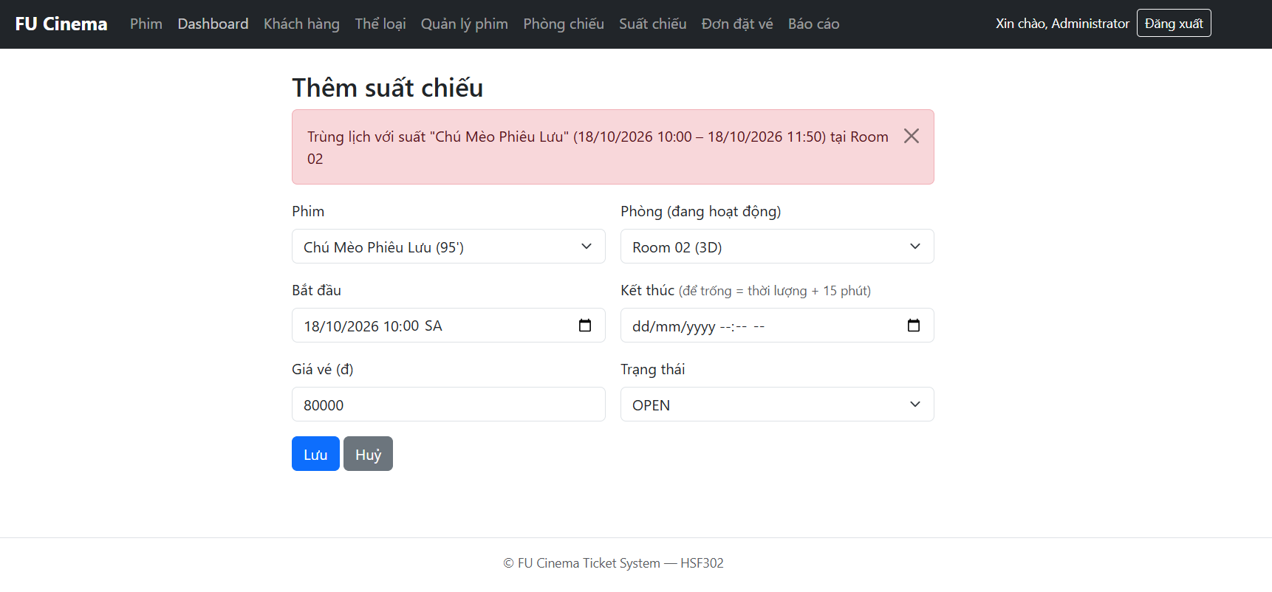

- Commit:
◦ feat(showtime): add overlap check query for room schedule | Refs #11
◦ feat(showtime): add showtime form with end time suggestion | Refs #11
◦ feat(showtime): validate time range, room status and movie status | Refs #11
◦ feat(showtime): cancel showtime and its bookings when deleting | Refs #11
- Checklist: [ ] Tạo suất trùng giờ cùng phòng → báo lỗi chỉ rõ suất bị trùng.

Part H — Admin: Đặt vé & báo cáo

TODO 24 — Danh sách & chi tiết đơn đặt vé (Admin)
- Kết quả:
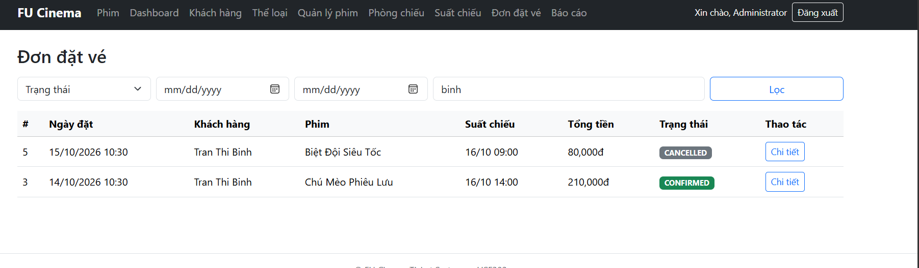
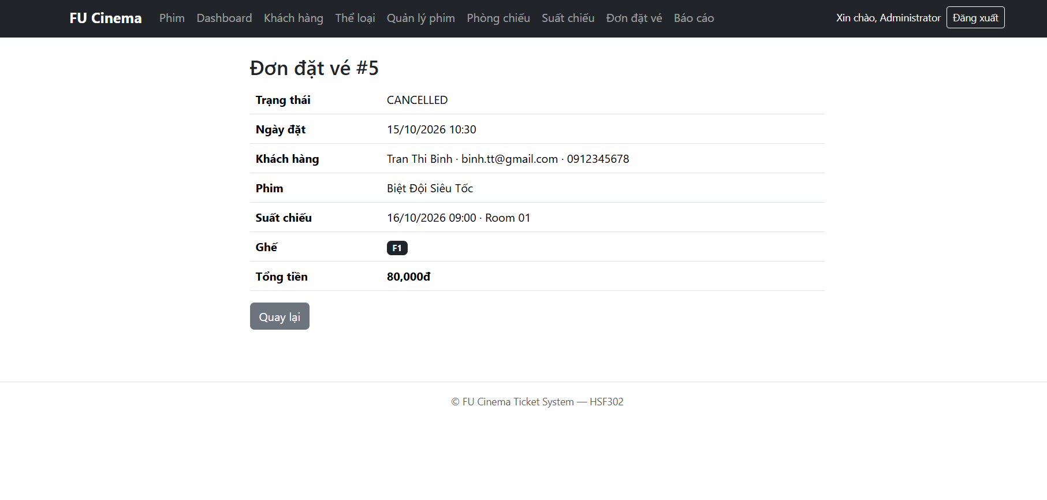
- Commit:
◦ feat(booking): add admin booking filter query | Refs #12
◦ feat(booking): add booking detail with join fetch | Refs #12
◦ feat(booking): add admin booking list and detail pages | Refs #12
- Checklist: [ ] Lọc kết hợp nhiều tiêu chí; chi tiết đơn không bị LazyInitializationException.

TODO 25 — Xác nhận / huỷ đơn
- Kết quả:
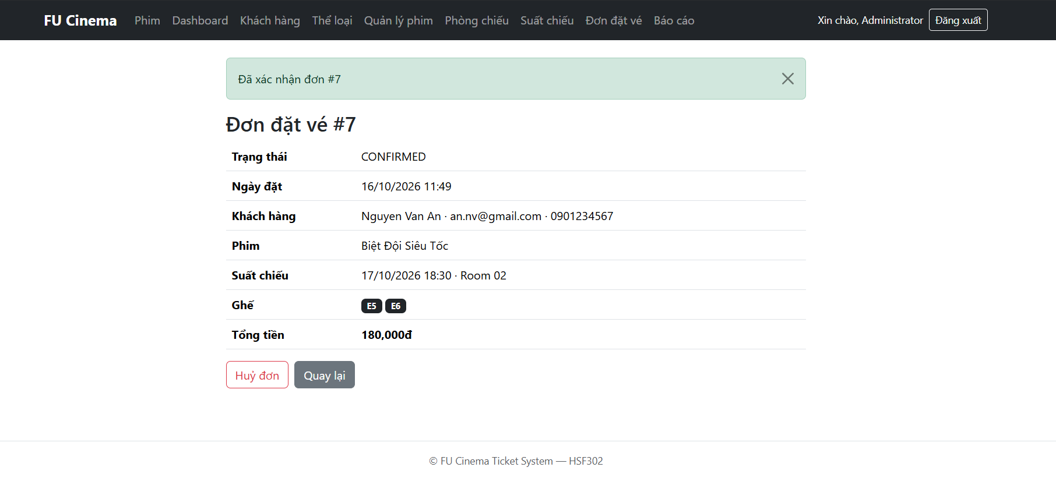
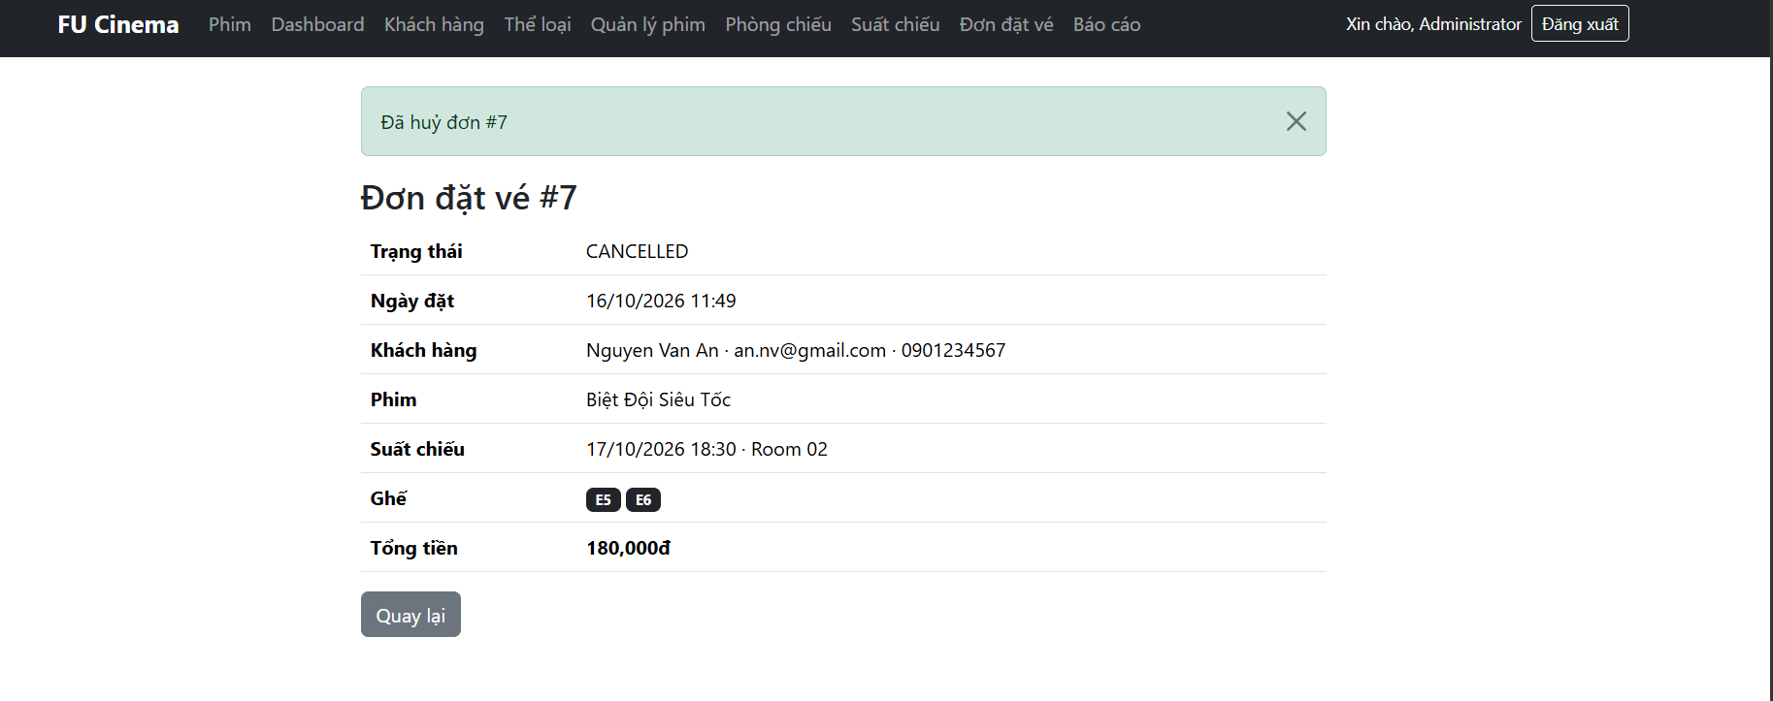
- Commit:
◦ feat(booking): confirm and cancel booking with status rules | Refs #12
- Checklist: [ ] Thao tác sai luồng trạng thái → báo lỗi.

TODO 26 — Báo cáo doanh thu & Dashboard
- Kết quả
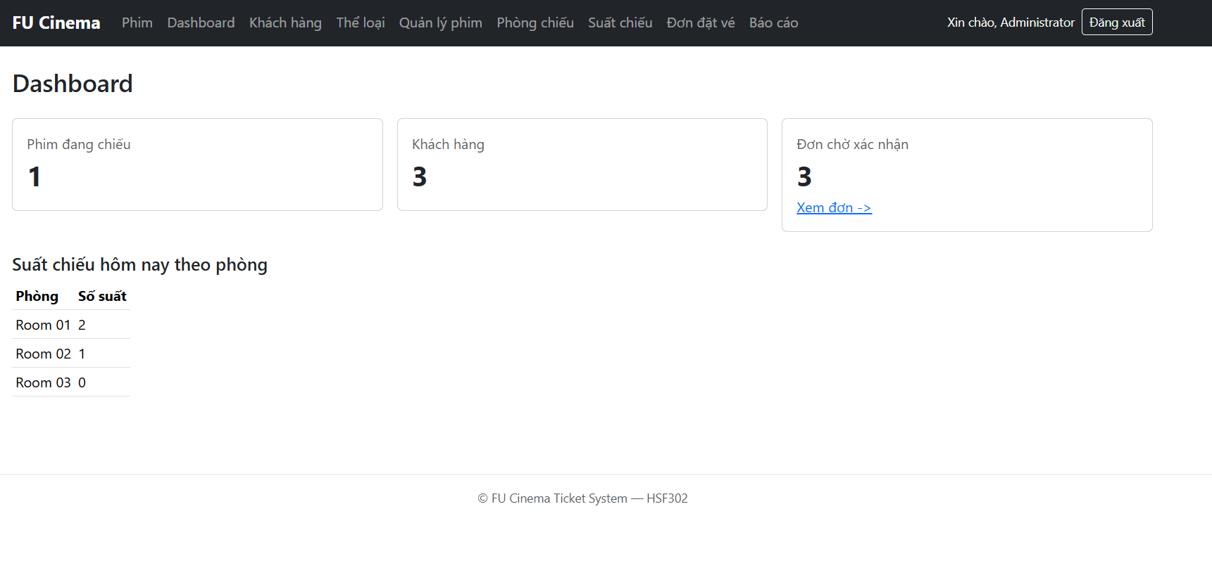
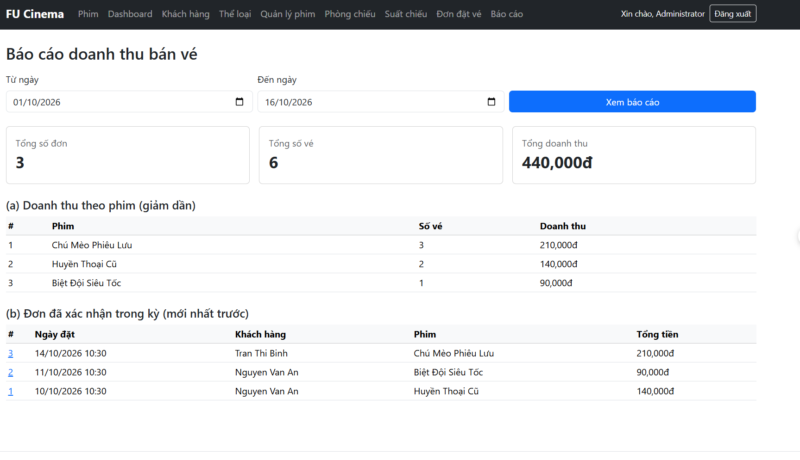
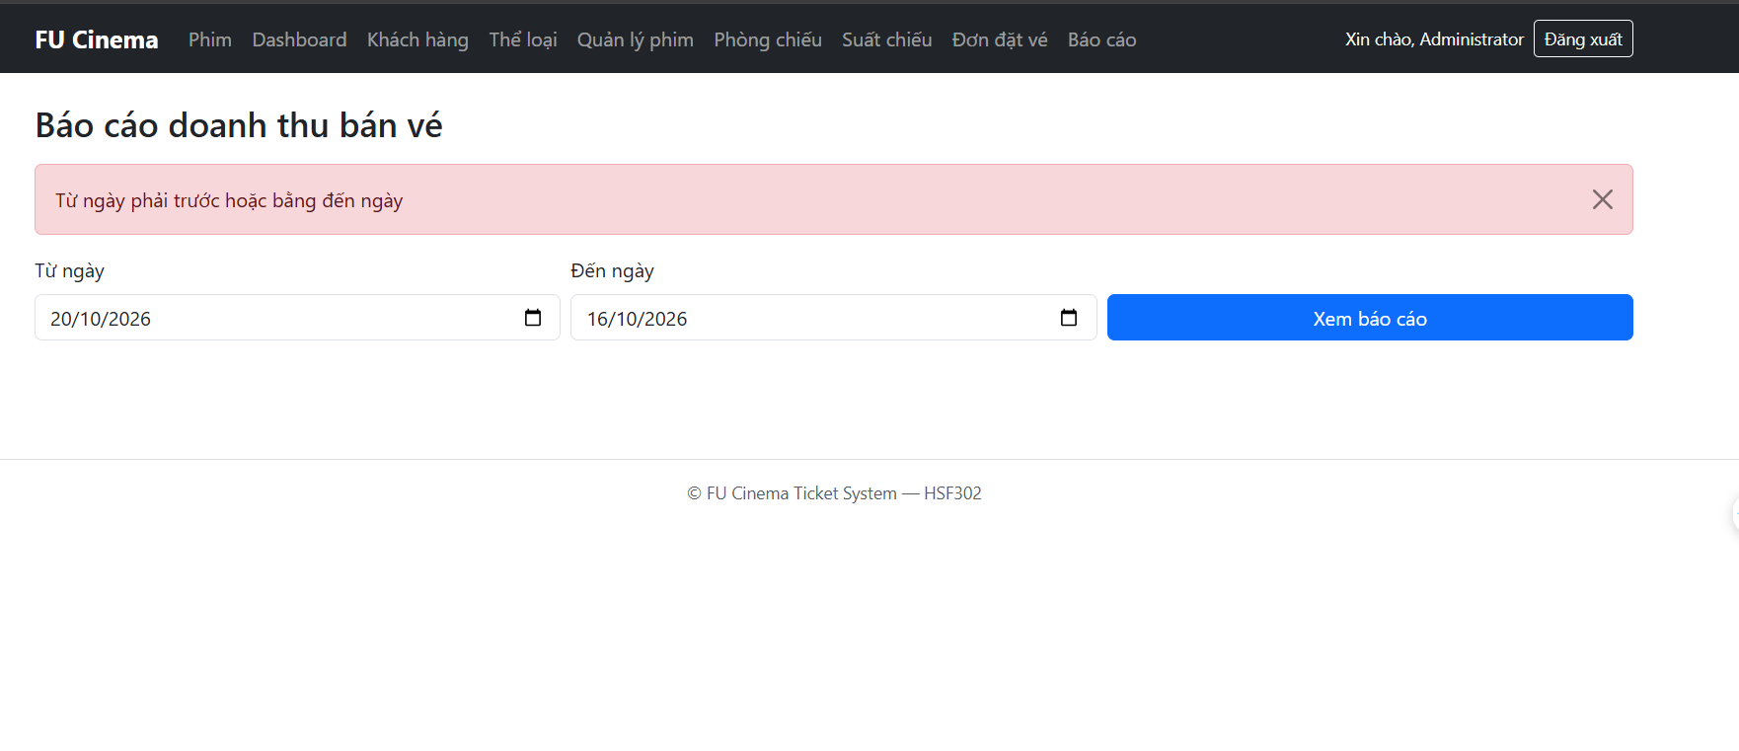

- Commit:
◦ feat(report): add revenue by movie query with dto projection | Refs #17
◦ feat(report): add confirmed bookings in period query | Refs #17
◦ feat(report): add report page with date range filter and totals | Refs #17
◦ feat(report): add admin dashboard statistics | Refs #17
- Checklist: [ ] StartDate > EndDate → báo lỗi; kỳ không có dữ liệu → hiển thị "Không có dữ liệu".

Part I — Customer

TODO 27 — Trang chủ & chi tiết phim
- Kết quả
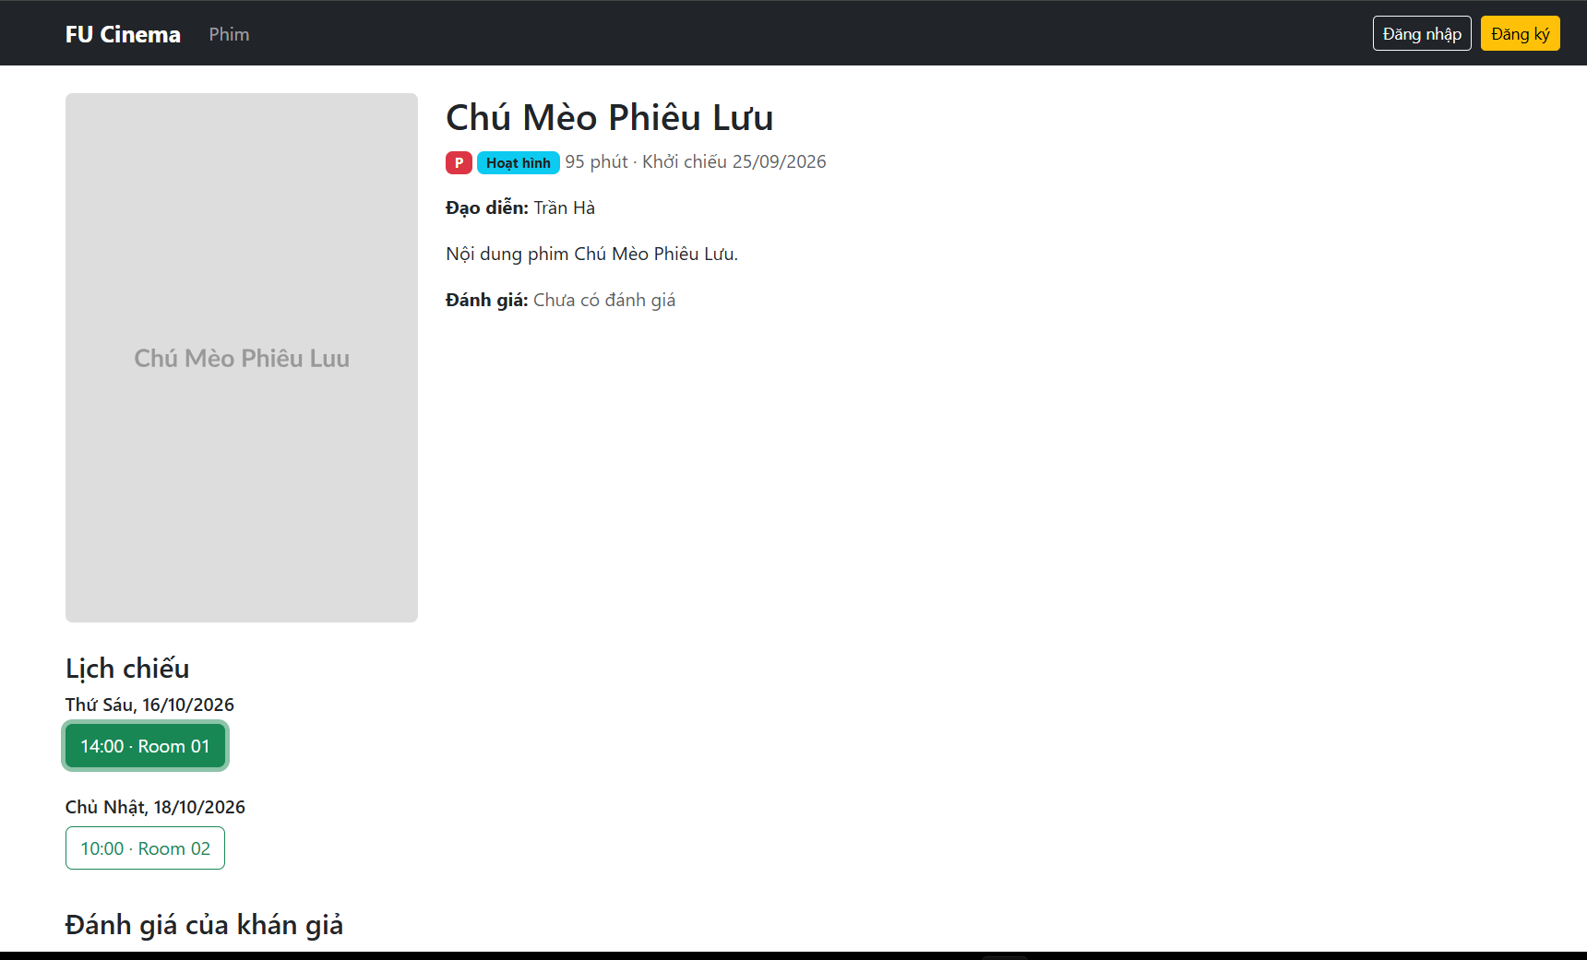
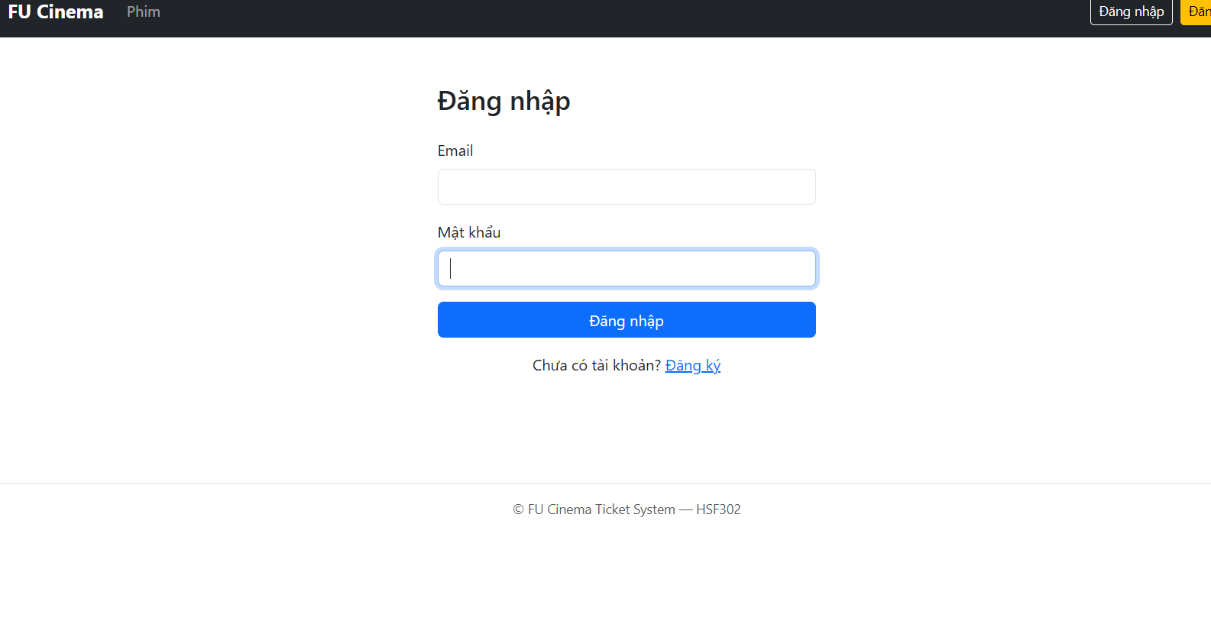
- Commit:
◦ feat(movie): add home page with showing and coming soon movies | Refs #13
◦ feat(movie): add movie detail with upcoming showtimes | Refs #13
- Checklist: [ ] Khách chưa đăng nhập xem được; bấm "Đặt vé" khi chưa đăng nhập → /login.

TODO 28 — Đặt vé chọn ghế
- Kết quả:
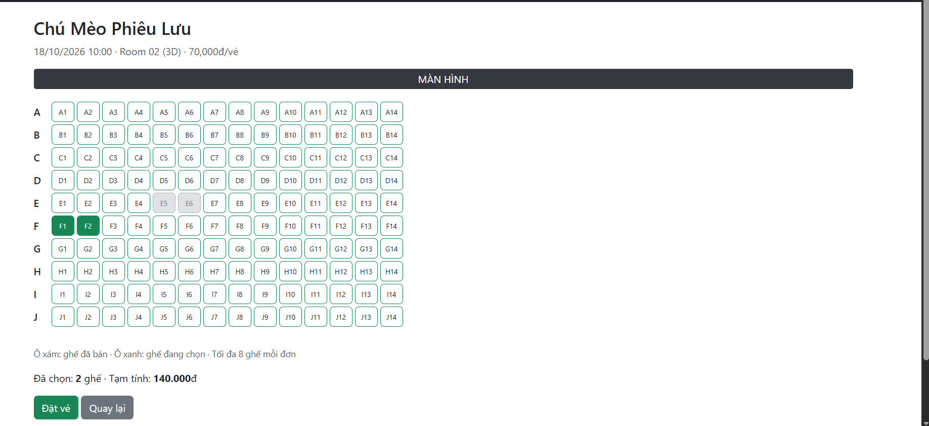
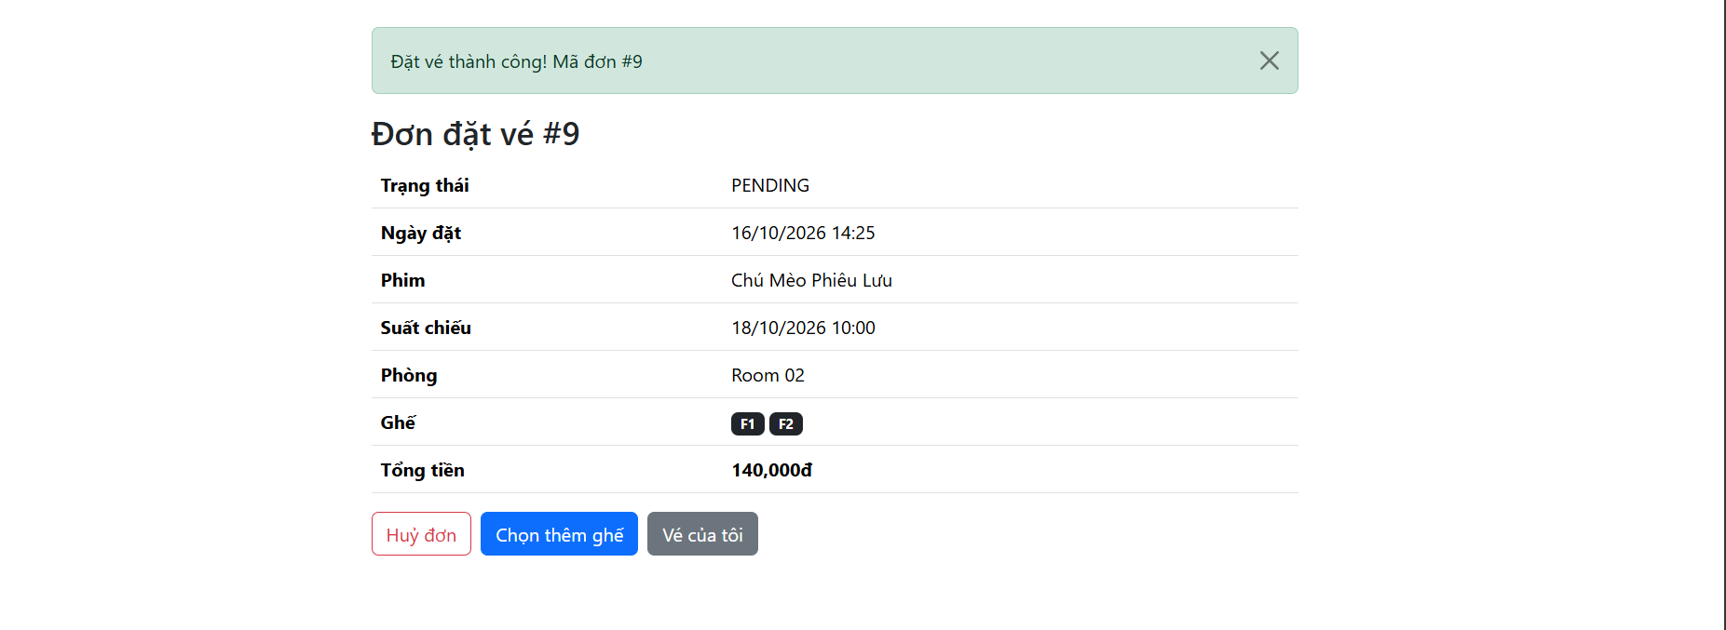
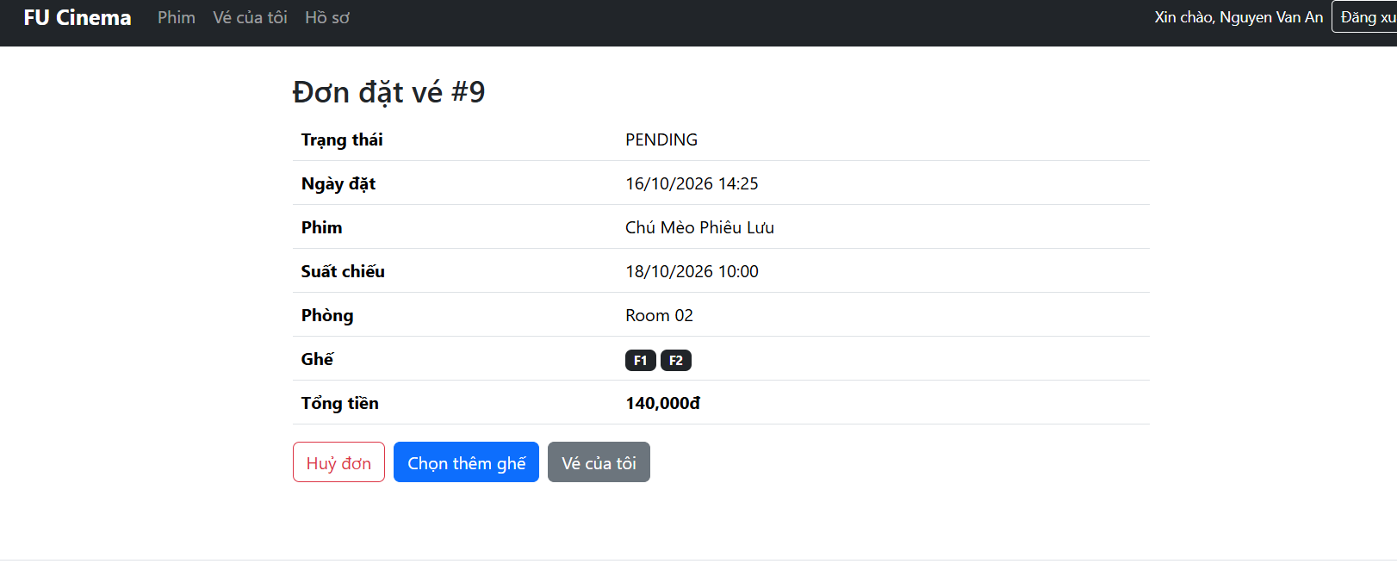

- Commit:
◦ feat(booking): add sold seats query for showtime | Refs #14
◦ feat(booking): render seat map for showtime | Refs #14
◦ feat(booking): create booking with multiple tickets in one transaction | Refs #14
◦ feat(booking): validate seat availability, showtime status and age rating | Refs #14
- Checklist: [ ] Hai người cùng chọn một ghế: người thứ hai nhận thông báo ghế đã bán; đơn và vé được lưu đồng thời hoặc không lưu gì.

TODO 29 — Lịch sử đặt vé & huỷ đơn
- Kết quả
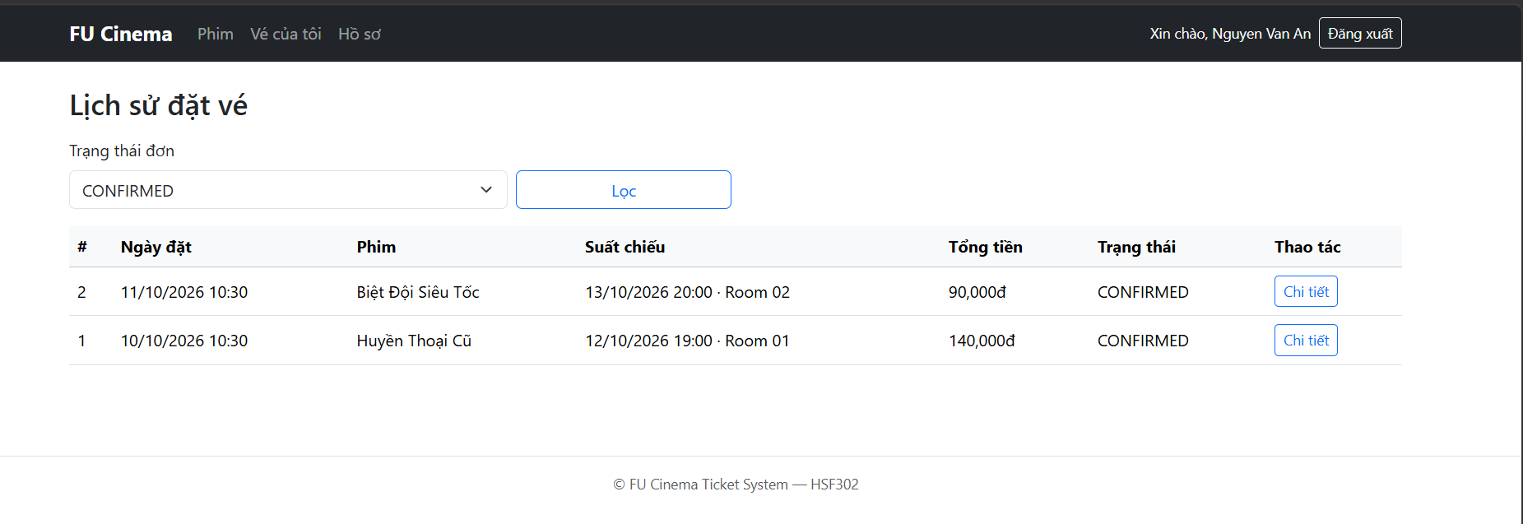
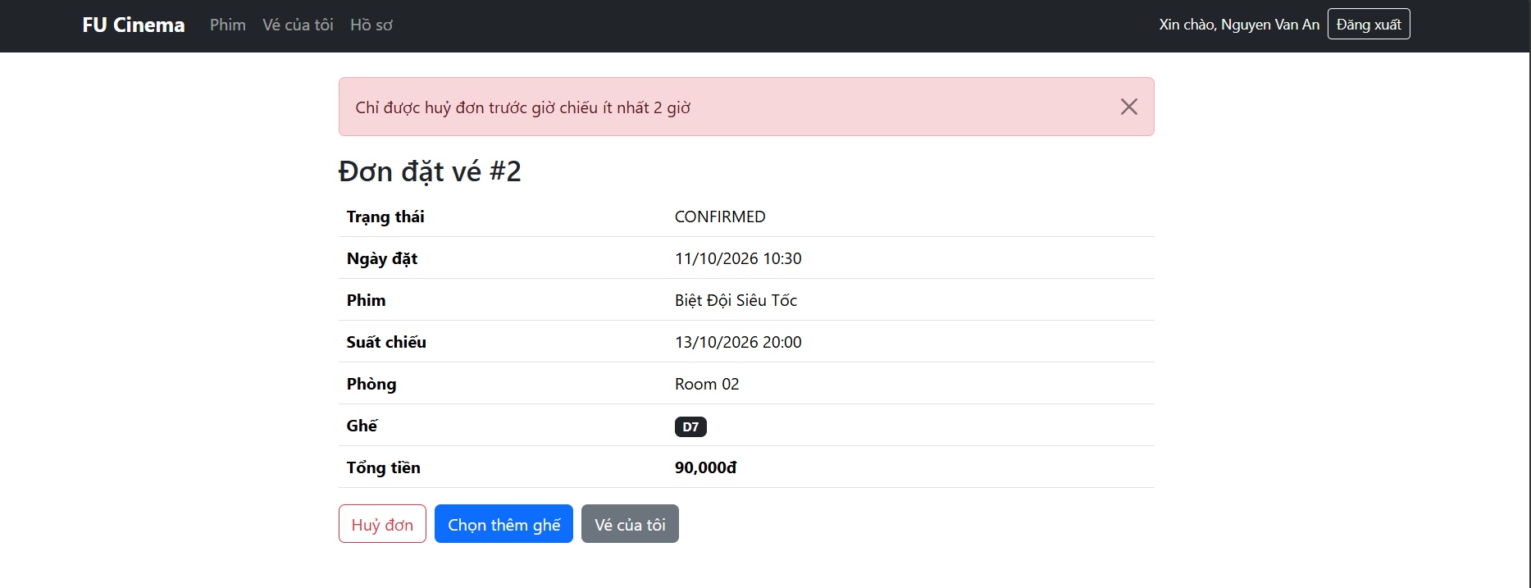
- Commit:
◦ feat(booking): add customer booking history with pagination | Refs #15
◦ feat(booking): allow customer to cancel booking before showtime | Refs #15
◦ fix(booking): prevent access to other customers bookings | Refs #15
- Checklist: [ ] Không xem/huỷ được đơn của người khác (đổi ID trên URL → 403/404).

TODO 30 — Hồ sơ cá nhân & đổi mật khẩu
- Kết quả
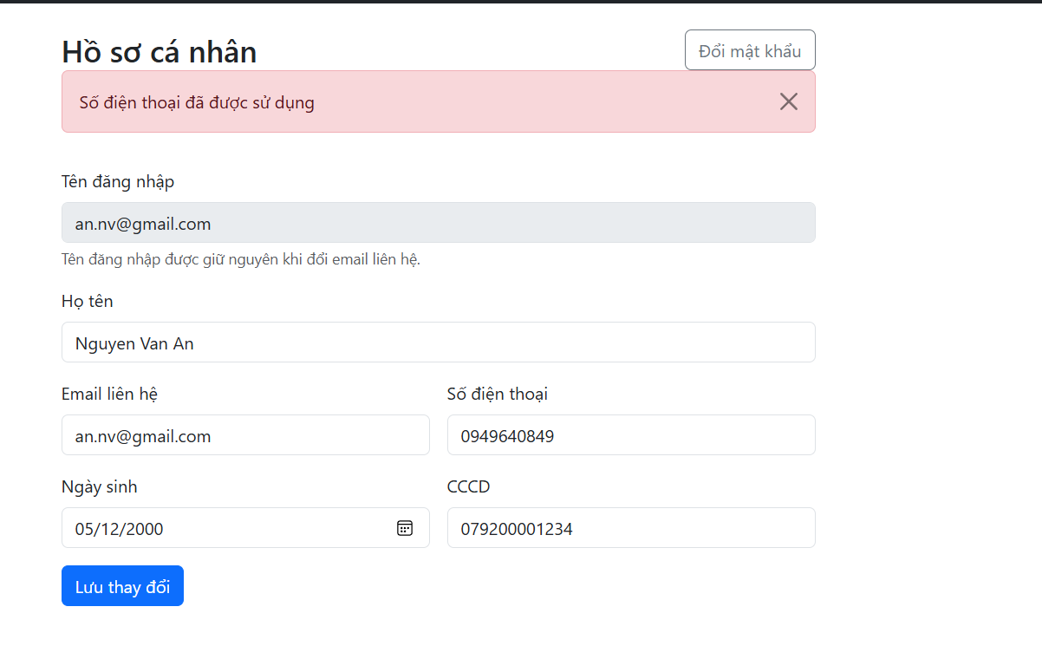
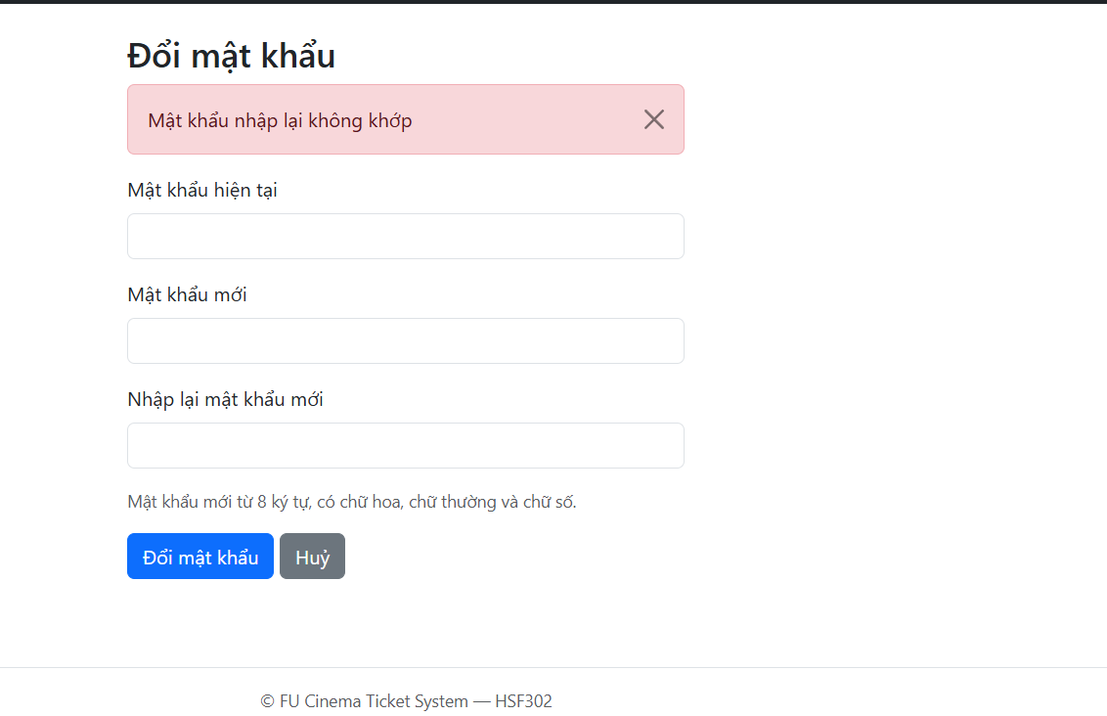
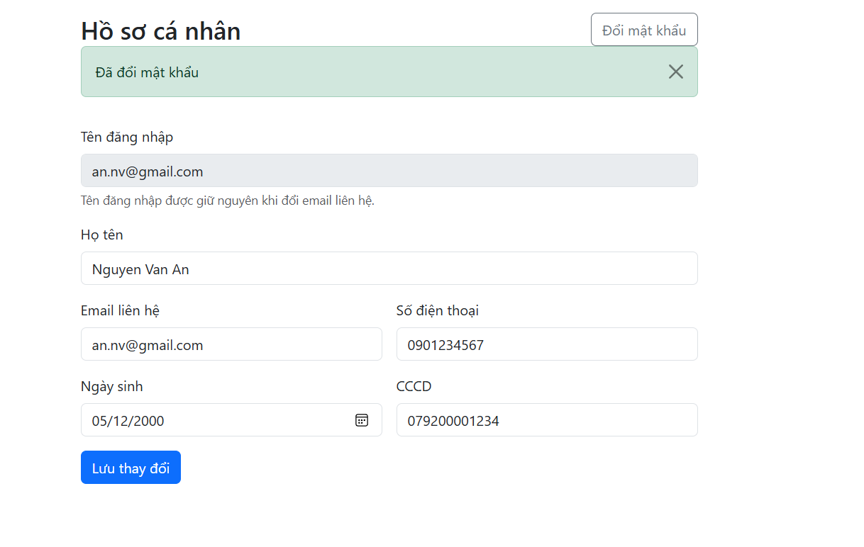
- Commit:
◦ feat(profile): view and update customer profile | Refs #16
◦ feat(profile): change password with current password check | Refs #16
- Checklist: [ ] Validate BR-01, BR-02; đổi mật khẩu sai mật khẩu cũ → báo lỗi.

TODO 31 — (Bonus) Đánh giá phim
- Kết quả
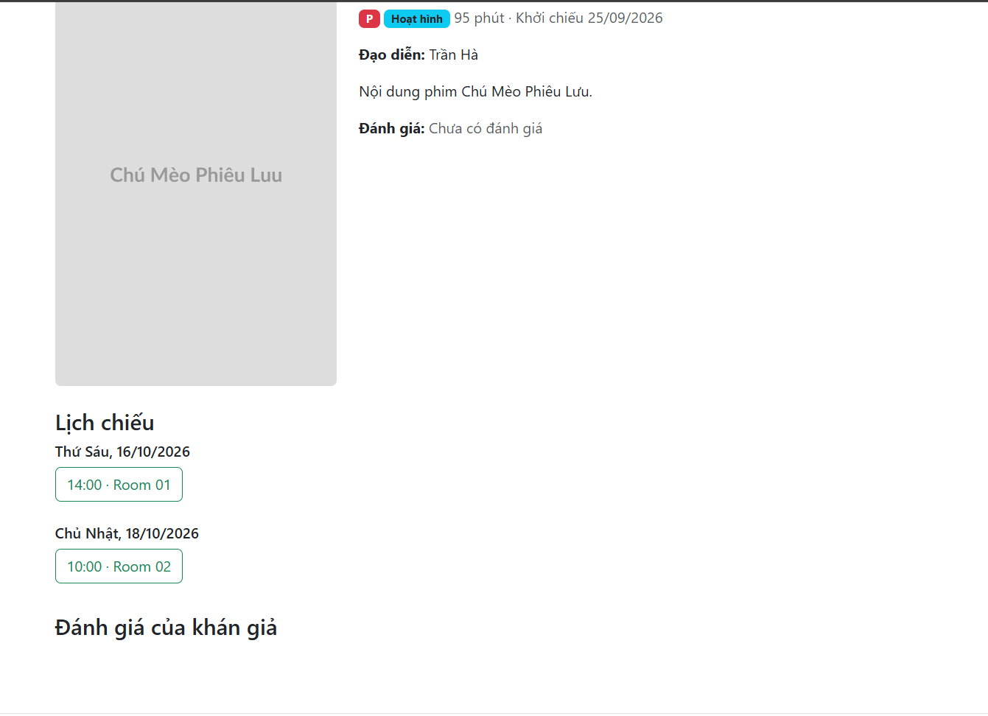
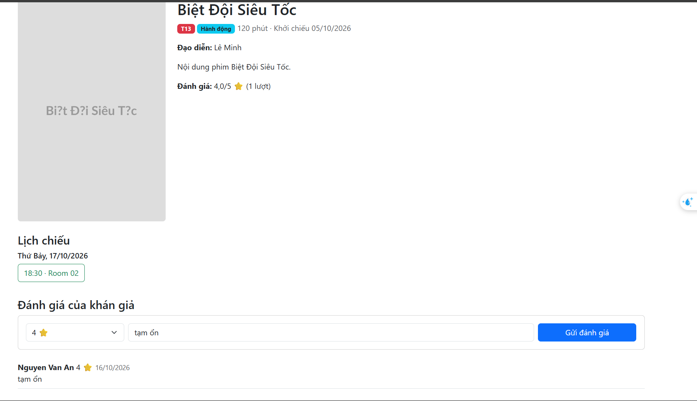

- Commit:
◦ feat(review): add rating summary query | Refs #18
◦ feat(review): allow customers who watched to review movie | Refs #18
- Checklist: [ ] Chưa xem phim → không hiện nút đánh giá.

Part J — Hoàn thiện

TODO 32 — README, test, release v1.0.0
- Kết quả:
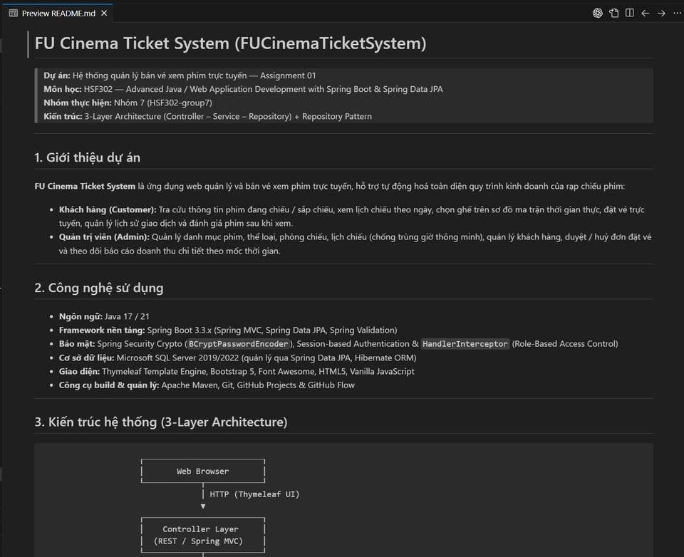
- Commit:
◦ test: add application context smoke test | Refs #19
◦ docs(readme): add setup guide, accounts and screenshots | Refs #19
◦ docs(readme): add team members and task assignment | Refs #19
- Checklist: [ ] Người khác clone về chạy được chỉ bằng cách làm theo README.

